EEEN3009J Digital Communication

Probabilities: Random Process and Random variables

条件概率公式：在E1已经发生的条件下E2发生的概率

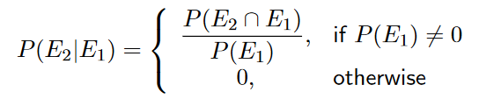

比如E2是扔骰子得到2，E1是扔骰子得到偶数

Bayes’ Rule:

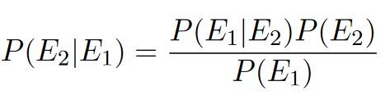

全概率公式：如果一个事件集Ei中的所有事件互斥，则有：

在A条件下发生的事件的概率集合记为{P(Ei | A)}，则有：

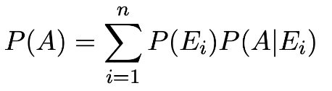图证易得

Random Variables：

样本集到实数域上的映射

Cumulative Distribution Function(CDF):

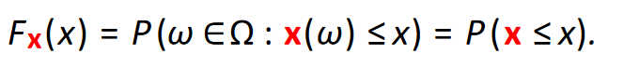

Probability Density Function(PDF): CDF的导数，在-∞到＋∞上积分为1

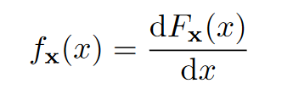

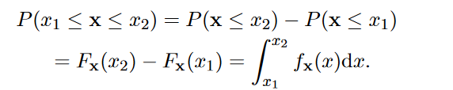

对于离散的函数一般使用PMF(Probability Mass Function)

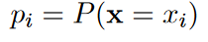

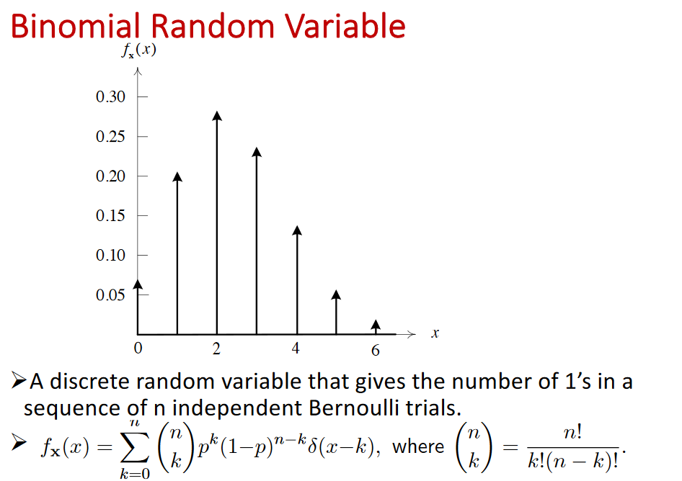

上式可以被应用在计算接收到的error bits的计算上

这个∑和后面的delta函数同时存在时，只有x的本项有值，别的项因为delta函数的原因会变成0，因此可以从PMF强行转变成PDF

正态分布：

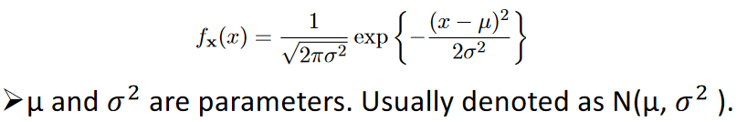

对于function的RV：

假设y=g(x)，从定义可知：

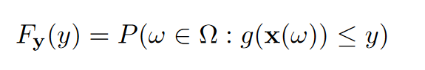

推导求得PDF：

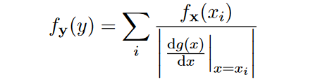

一些其他的性质：

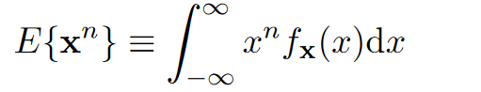n=1的时候就是期望

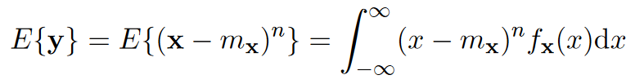n=2的时候就是方差



Random Process：

将样本集到一组time functions上的映射，叫做Random process，在一个时间点截取这些function的值，就是一组random variables

这个set of time functions用x(t)表示

Multiple Random variables：定义可得CDF和PDF

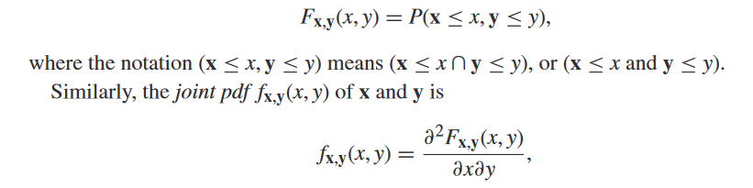

对x积分得到的叫做y的marginal density function，反之是x的marginal density function

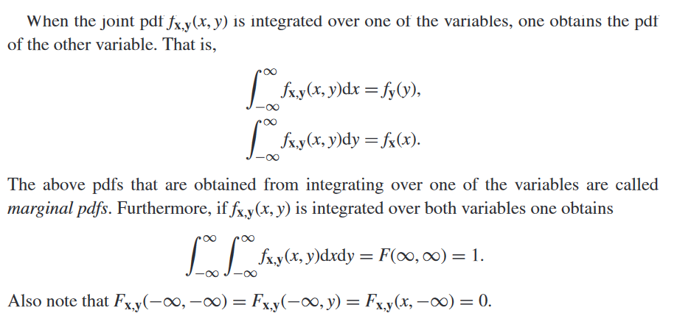

Conditional PDF：

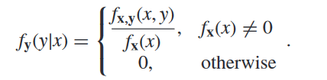

当且仅当下式成立时，x和y被称为statistically independent

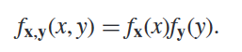

即两个marginal PDF相乘等于fx,y(x,y)

同时可以定义Joint Moments：

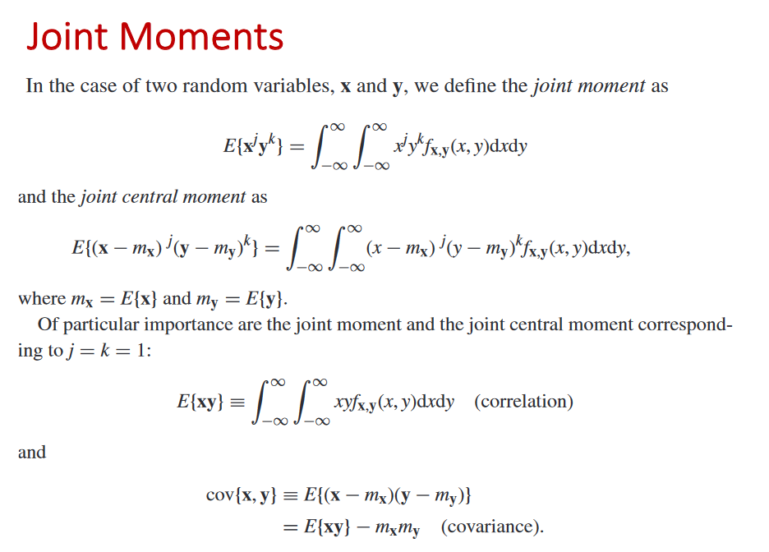

Discrete Memoryless Channel:

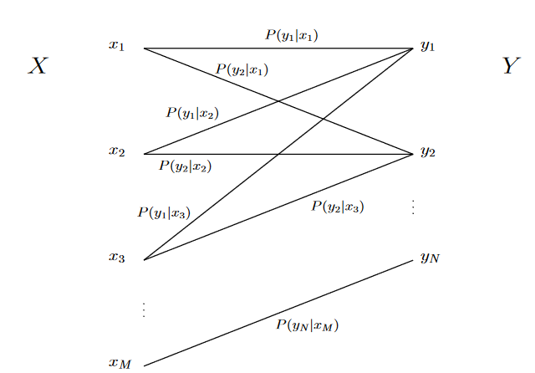

P(Yk | Xj)表示发送Xj时接收到Yk的概率，因此有：

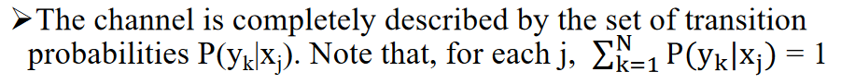

Binary Symmetric Channel：只有两个输入和输出。因此是对称的  
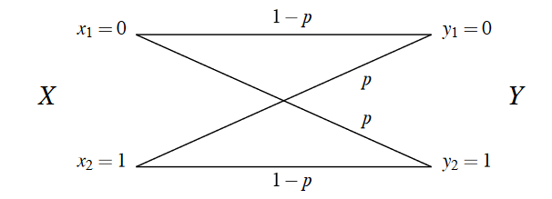

图中的p就是error的probability

BEC：Binary Erasure Channel

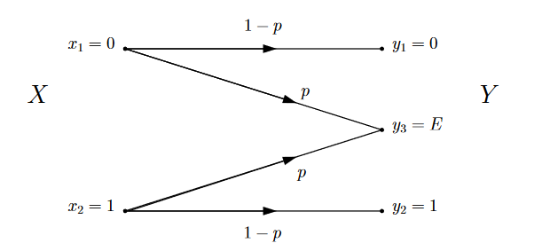

比BSC只是多了一个可能的结果E，这个E叫做Erasure，对于receiver来说没有意义

对Discrete Memoryless Channel进行分析：

可以先得到Joint probabilities:

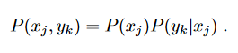

于是可以计算得到yk的Marginal probability：

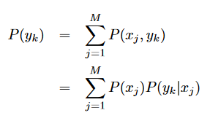

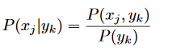

这个式子可以被用在已知得到了Yk的情况下

可以借此对Discrete Memoryless Channel进行分析：

需要用到argmax：表示选出能够得到最大值的argument：

e.g. 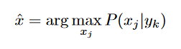

就是选出能让P(Xj | Yk)得到最大值的Xj

第一个rule叫做maximum a posteriori(MAP) rule：已知接受的，选择最可能的input



利用Bayes：

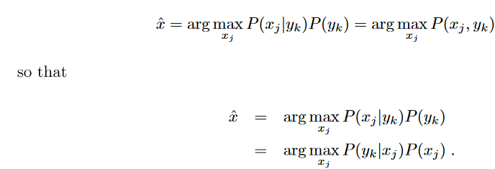

第二个rule叫做maximum likelihood(ML)：已知发送的，

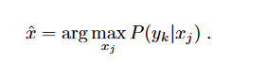

可以计算正确的概率：

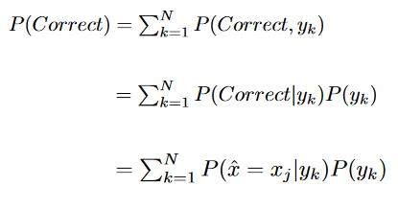

但是从本质上讲这两种方法其实是类似的

Sampling and Quantization:

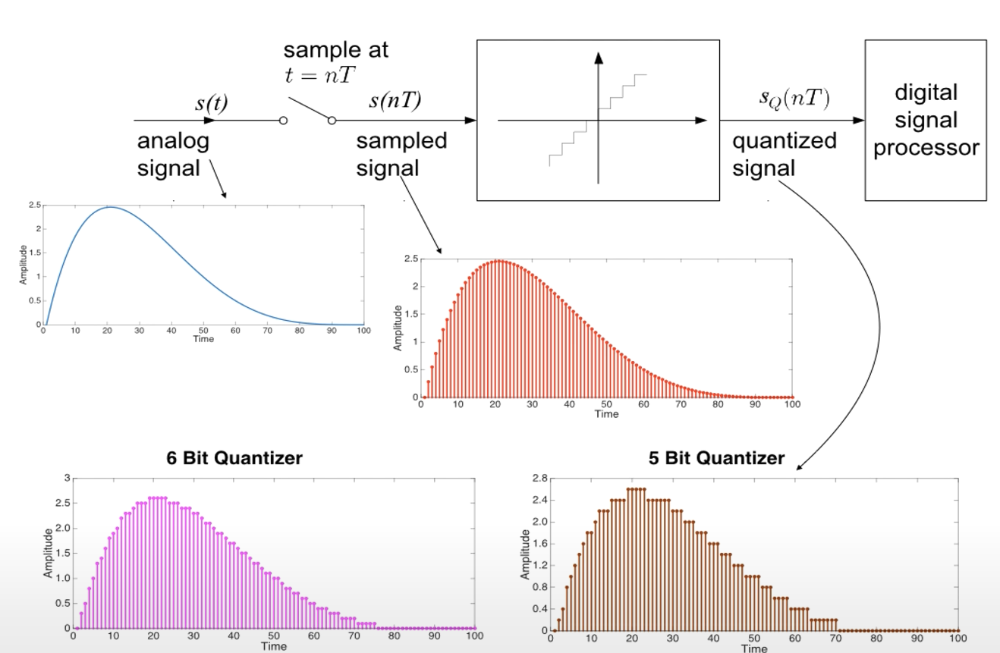

Sampling:

Impulse Sampling---train of Delta functions

Sampling Theorem---Fs>=2W, 2W---Nyquist Rate

Quantization:

N bits的Quantizer就有2^n的level

Signal Space Analysis:

Signal Space是一个Euclidean(欧几里得) Space，在其中可以用Geometric representation表示signals

一个transmit system大概如下：

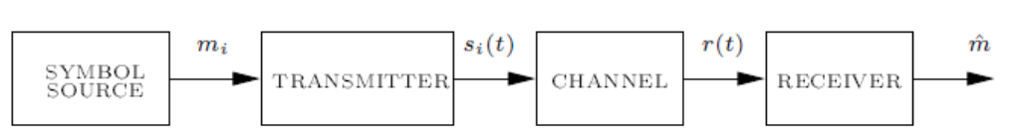

传输一串symbols给transmitter，进行mapping变成时域信号Si(t)，经过channel叠加AWGN（在这里假设channel本身并不会叠加attenuation和phase distortion）变成r(t)，到达receiver时会有一定概率产生error：

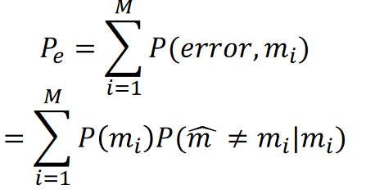

Receiver应当尽量减小这个概率

Magnitude and phase representation：

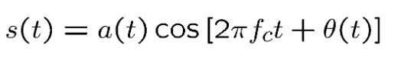

Quadrature or I/Q Representation：



这两种表示其实是一样的，上式中使用cos(a+b)=cos(a)\*cos(b)-sin(a)\*sin(b)后用x(t)=a(t)\*cos(θ(t))和y(t)=a(t)\*sin(θ(t))进行替换就可以得到下式

Signal Space Concepts:

Vector Space:

一个n-dimensional space有n个unity basis vectors{e1, e2, …, en}

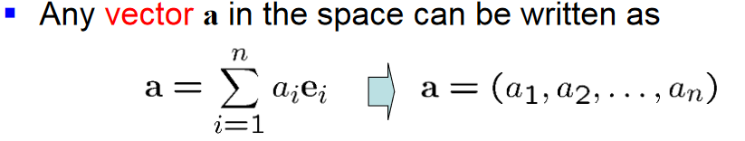

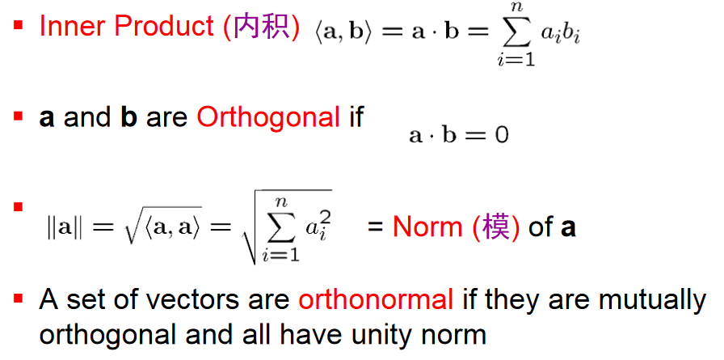

Orthonormal: 标准正交的---正交且模为1

一个完备的基本向量集---any vector can be expressed using this set of vectors; 互相正交; 模为1，则称为complete orthonormal basis(完备正交基)

Definition of vector space: a vector space consist of: 一组向量V, filed F(标量集), 两种运算： 向量加和向量与标量积

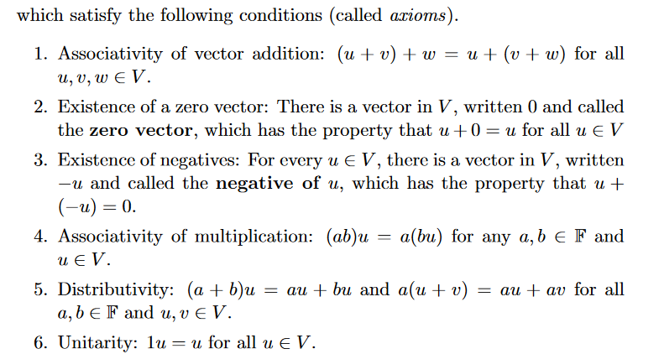

Signal Space:

如果一个信号可以被n元组表示，则可以用处理一个n-dimensional vector的方法来处理

将信号x(t)表示为n个信号的和：

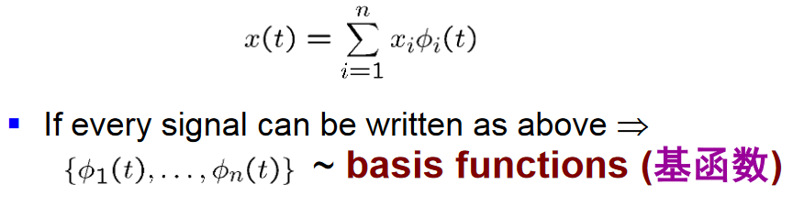

Signal space相当于是将坐标系的轴换成了基信号的坐标系，因此一个信号可以被表示为一个点。可以把向量的点积理解为时域信号相乘后积分

如果我们把两个信号用一组orthonormal的信号表示的话：

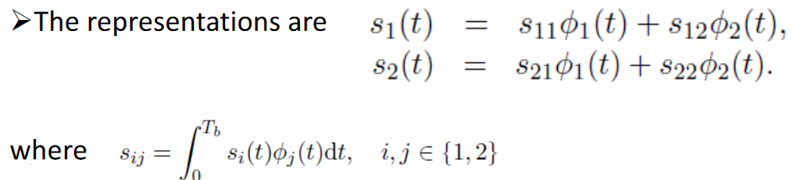

Sij就是Si(t)在unity signal分量上的投影，也就是点积，相当于相乘积分。

但是这里面的每个信号还是关于时间的函数，在坐标系中的表示只是表明他们之间的关系

但是如何选择这组基信号--- Gram-Schmidt Orthogonalization:

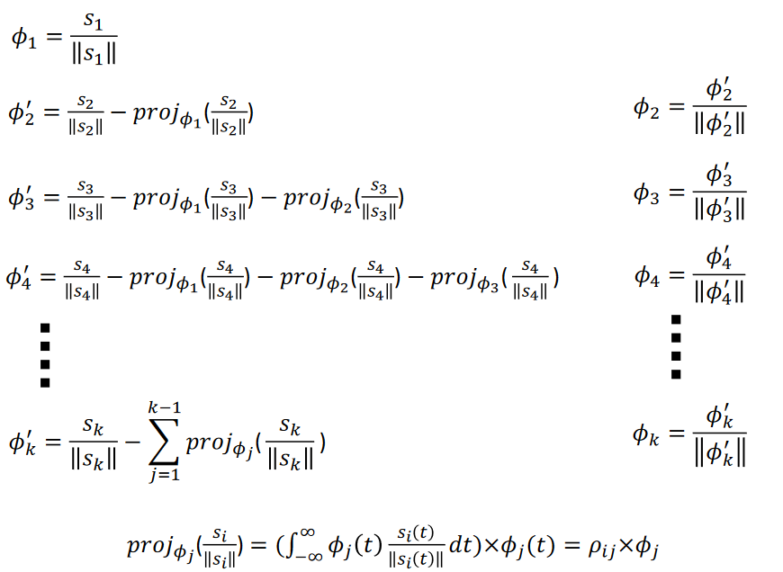

Optimum receiver for binary data transmission:

为了表示随机的noise，我们用一组complete orthonormal的信号进行表示(Wi相当于W(t)在𝜙i(t)上的投影)：

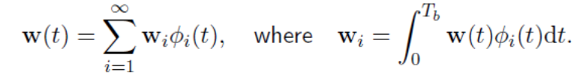

可以表示均值: N0就是PSD

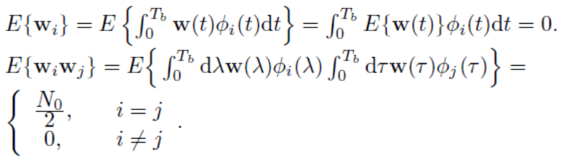

当i=j时，就相当于自己的平方，也就是energy；下面的0表示各个分量之间是正交的

因此可以表示接收到的信号为：

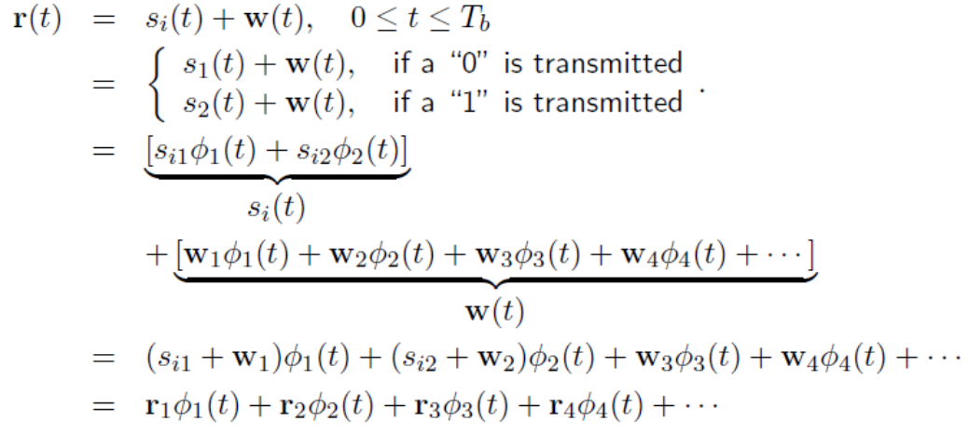

在这些coefficients中只有r1和r2是和传输的signal相关的

于是假设整个observation space为R，其中在R1区域内时记结果为0，R2时记结果为1

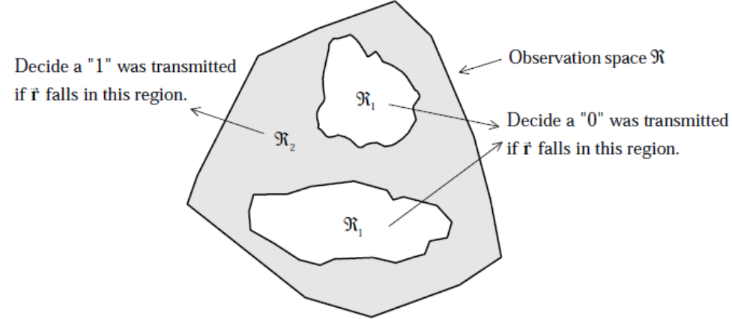

下面的P1为0 transmitted的概率，P2为1 transmitted的概率

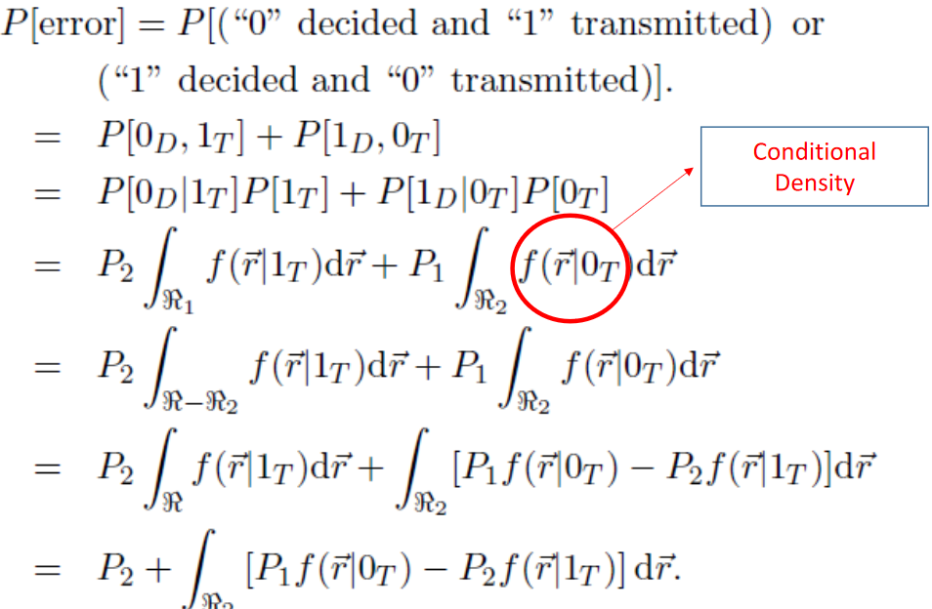

R-R2上的积分相当于R上的积分-R2上的积分。倒数第二行的R上的积分一定为1

所以目的就是将最终表达式中的积分项变为负数，越小越好

下面这个term就相当于是P[1D | 0T]的导数，也就是PDF

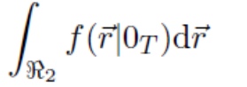

对于式子中的最后一项，表示的是在R2中(1D)观察到的

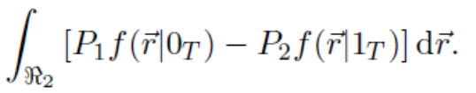

所以可以得到后面的optimum decision rule：类似于一个负反馈机制，根据在R2中观测到的现象对decision making进行负反馈：式子中的积分项低，那么说明在R2中观测到的决定是正确的，所以做1的决定是需要正向激励的，反之则需要激励做0的决定

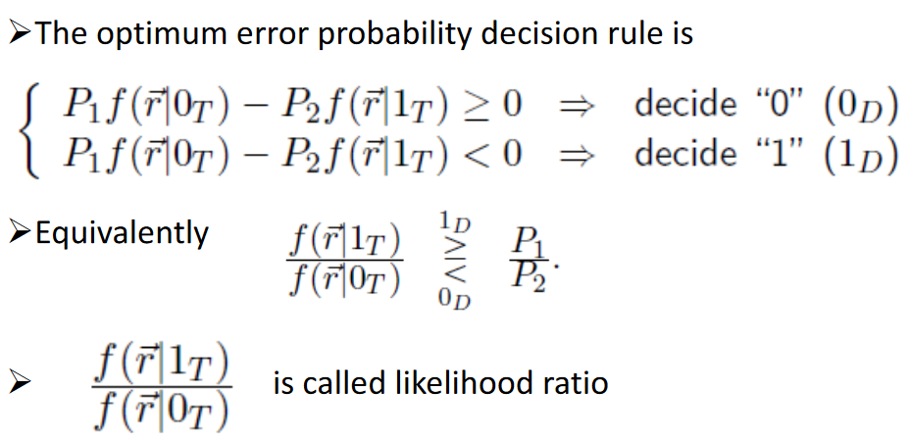

然后可以将likelihood ratio的上下分别表示：乘的关系是因为r1…rj之间的关系是且

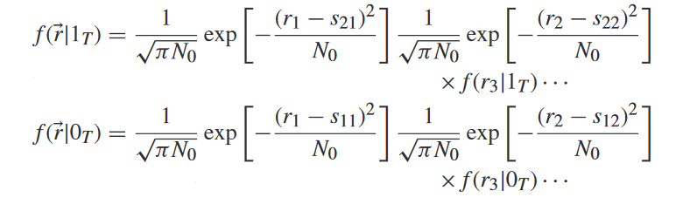

对于r3及以后的项来说，f(rj | 1T) = f(rj | 0T) = 均值为0的高斯分布，因此在分式中可以直接约分，所以分式可以简化为：

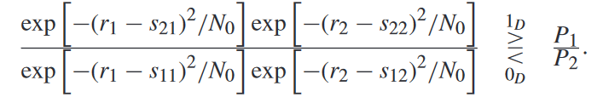

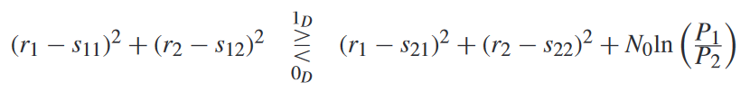

如果传输1和0的概率相同的话还可以消去最右边的一项ln：

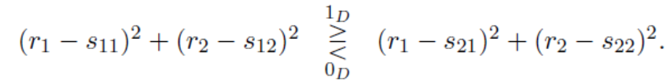

这个式子就可以看成signal space中r和s1 && r和s2的distance，左侧就是r和s1的距离，右侧是r和s2的距离，也就是在signal space中接受的信号离s1更近就取0，离s2更近就取1，因此有了下图：

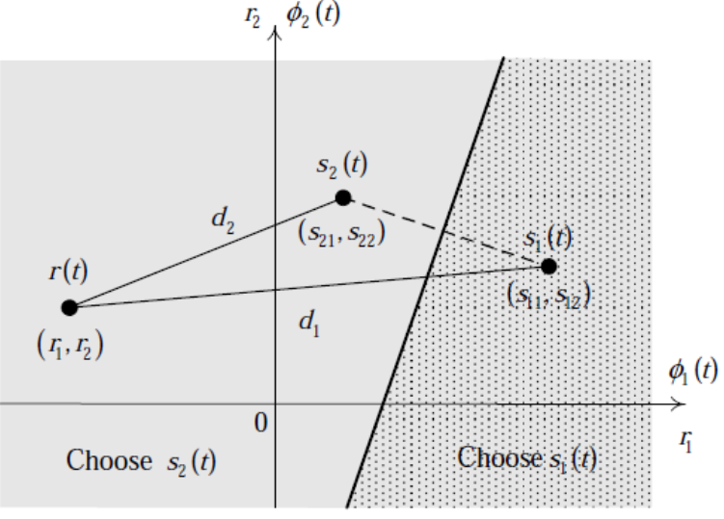

实现这样一个minimum distance receiver：

Correlation receiver:

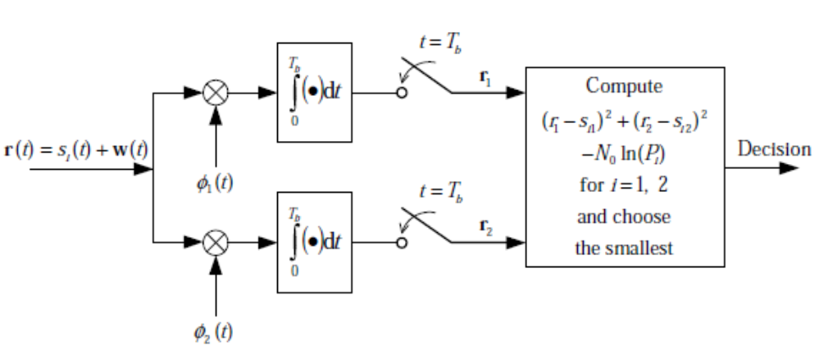

上下的两个积分器求完积分后就是r1和r2，通过switch在Tb时读取就可以获得

然后通过右边的电路计算不等式的关系来决定是s1还是s2

第二种correlation receiver：

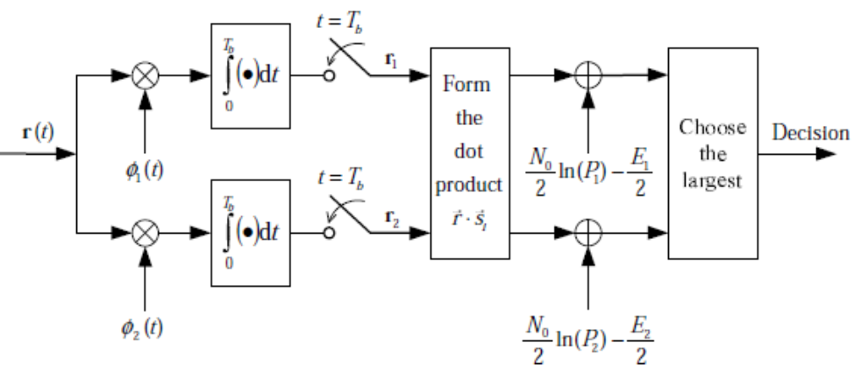

通过求dot product进行比较：

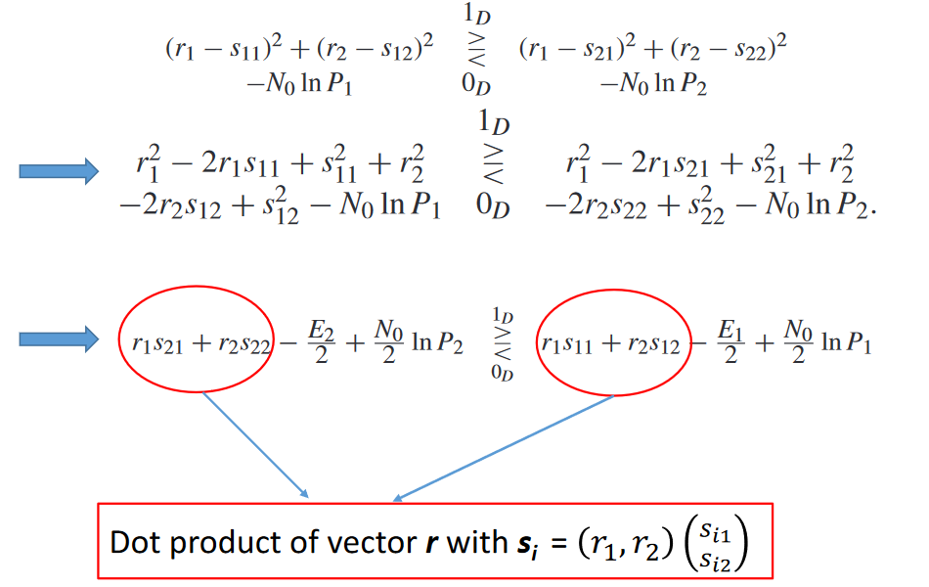

得到点积后加上bias并进行比较，较大的就作为decision

另一种实现是通过matched receiver：不需要multiplier，比较好实现

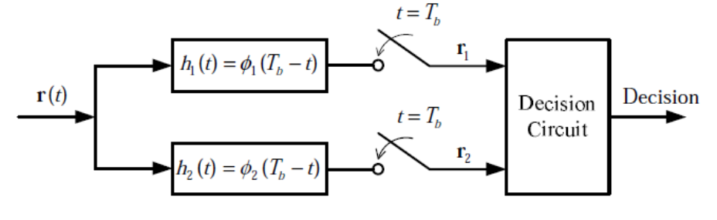

如果算出来r(t)和两个h(t)的卷积代入的话：

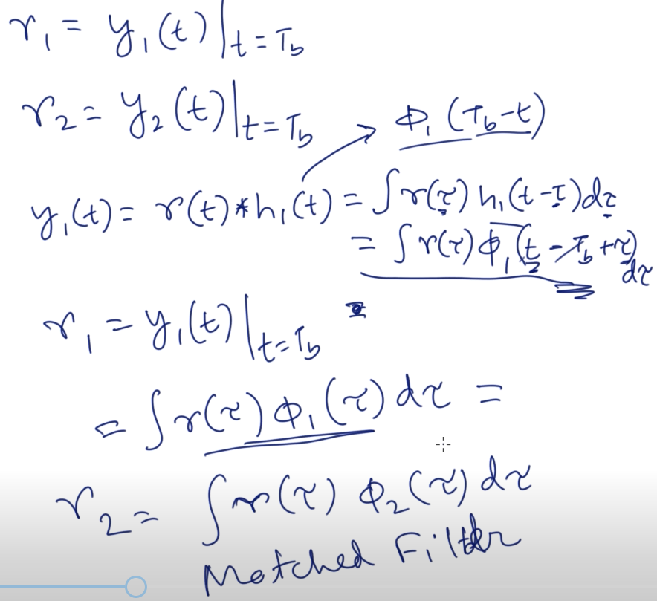

可以看出来和correlation receiver的结果是一样的，直接进行对比就可以得到结果了

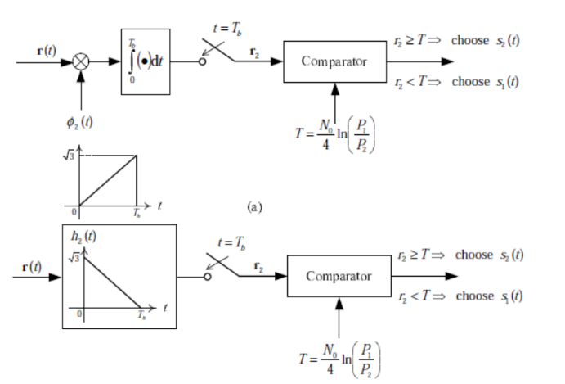对于下面这个example中的情况来讲，只有𝜙2才会对结果起到影响，因此可以只用一个correlator或者matched filter就可以实现

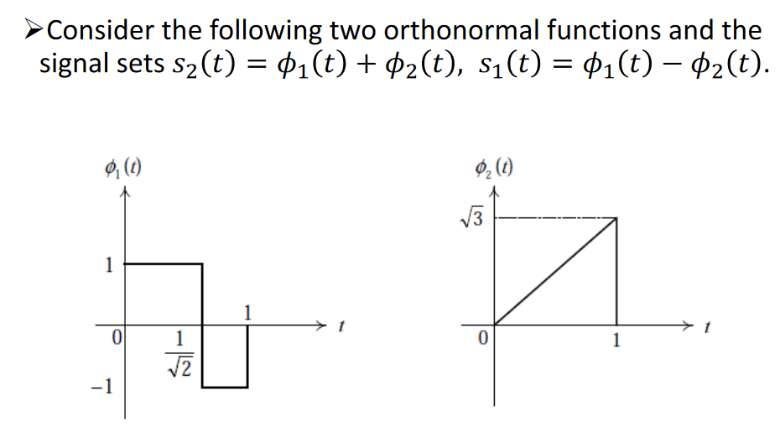

因此可以用一个部件实现：

将坐标系旋转至一个轴与两点的连线垂直

可以得到下图的表示：通过与旋转角度相关的矩阵相乘可以得到新的基信号(可以通过求两个新的信号的乘积的积分等于0以及模都为1来证明两个新的信号是完全正交集)

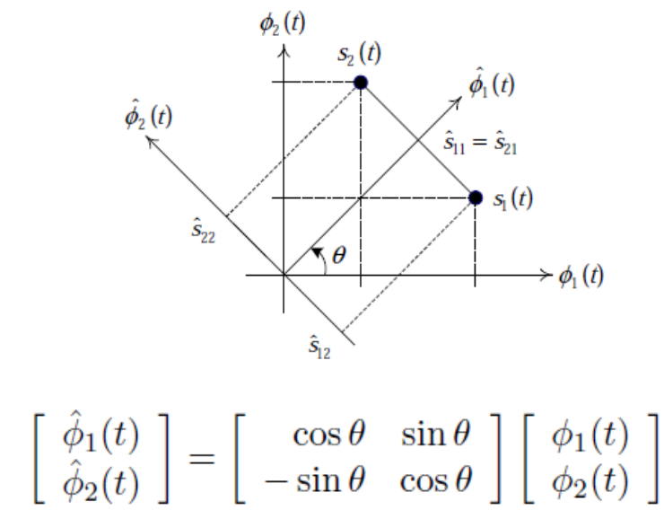

𝜙^1(t) = cosθ\* 𝜙1(t) + sinθ𝜙2(t)

𝜙^2(t) = -sinθ\* 𝜙1(t) + cosθ𝜙2(t)

这里旋转的角度θ可以通过令𝜙^1(t)与S1和S2的连线垂直求得：

θ=tan-1[-(S11-S21)/(S12-S22)]

与之前同理可以求得对于r2的Threshold：

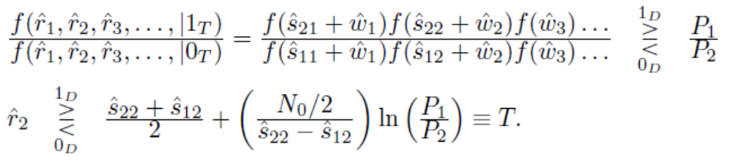

两种实现：correlation receiver和matched filter

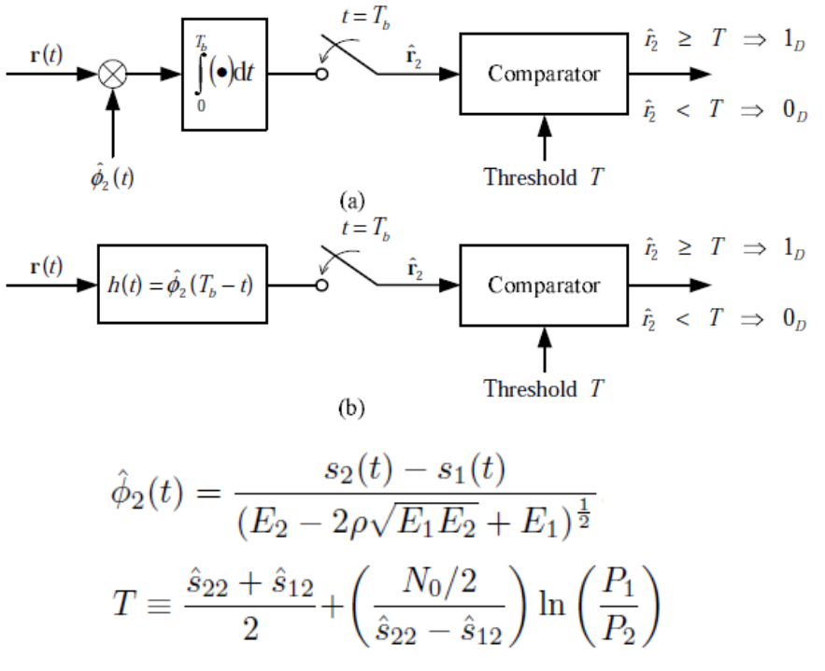

Receiver的performance通过bit error的概率计算，即P(Error)

通过单个matched filter接受的信号的R^2进行判断，收到0和1的PDF在S^12和S^22附近呈高斯分布：两种情况分别对应S1和S2被发送

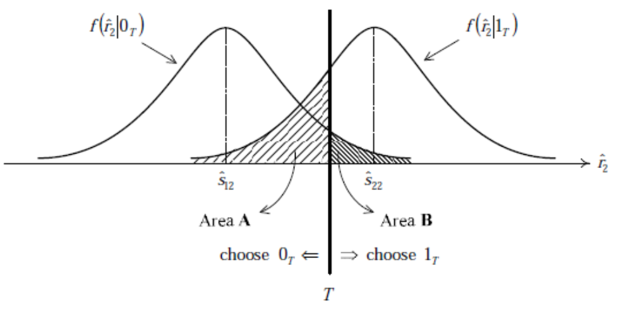

在0被发送的时候接收到的R2^就是S12^+W(t)，在1被发送的时候就R2^就是S22^+W(t)，i.e. 在𝜙^2(t)上的分量加上噪声，因此就是以这两个值为均值的高斯分布

可以计算左右两块发生错误的区域的面积(A & B)得出发生错误的概率：

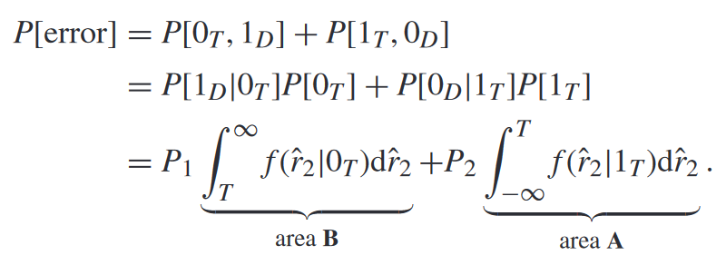

带入具体的高斯分布的公式并且推导：

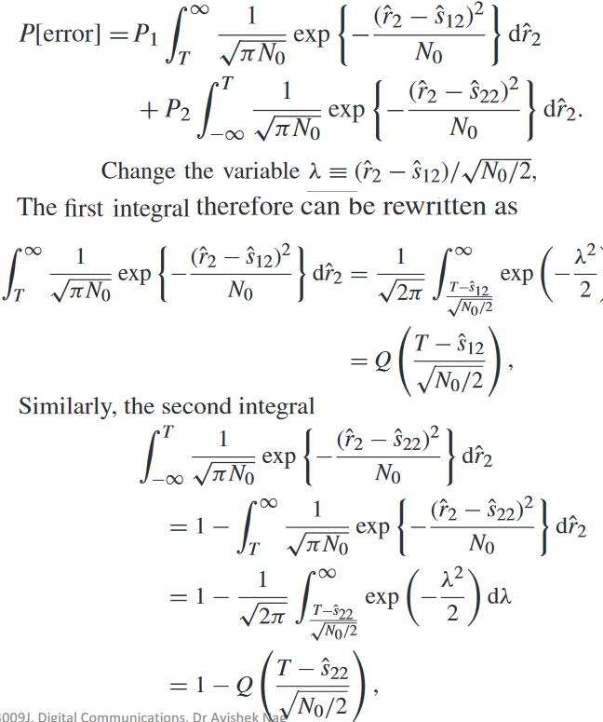

这时候的P(Error) = 第一个Q function\*P1 + 第二个[1-Q()]\*P2

如果P1=P2，并且带入Q(x) = 1 – Q(x)---Q function的性质，可以简化:

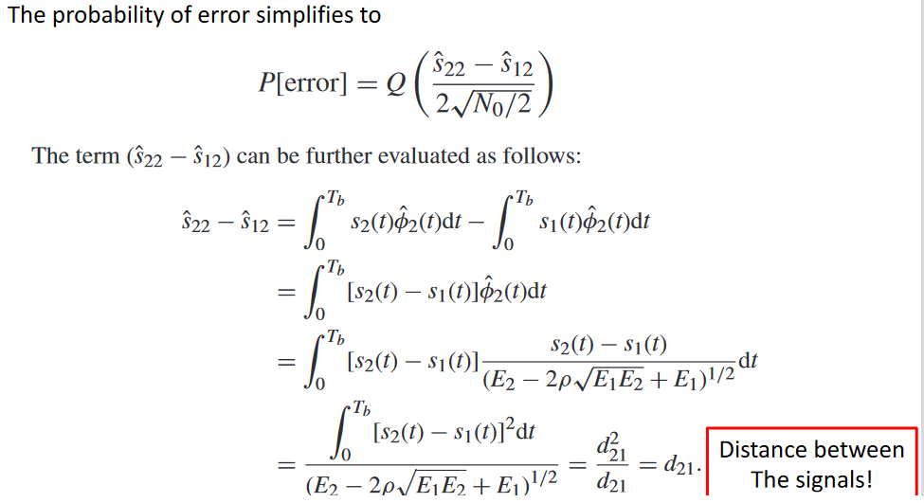

错误的概率就变成了[两个信号在signal space中的距离/两倍噪声的均方根]的Q- function

因此可以得出结论：在一个binary transmission system中，错误的概率不取决于信号的形状等等，而是完全取决于两个信号在signal space中的距离，i.e. 两个信号的差异性，越大的话错误的概率也就越小(因为是Q-function)。因为比如说两个相位差为180°的信号之间的distance就很大，因此error的概率会很小，这种方式叫做antipodal signaling

另一种表达的方式: ERFC

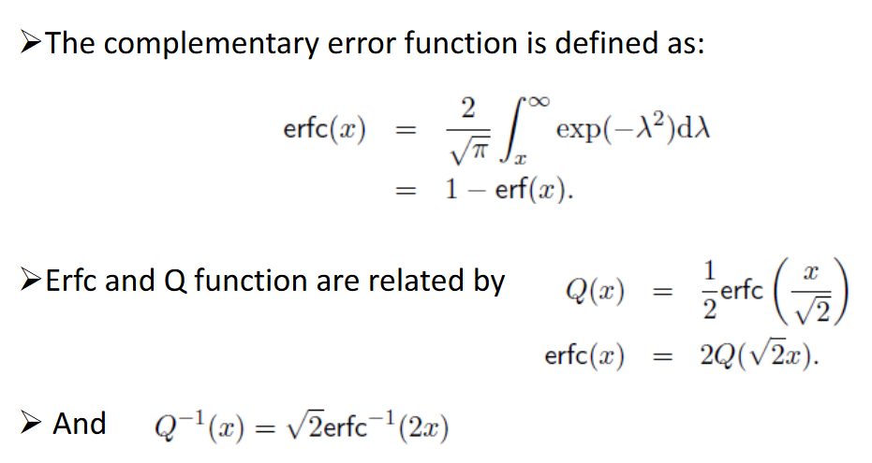

Basic Digital Bandpass Modulations：

在高频段传输，通过Amplitude，Phase，Frequency进行modulation

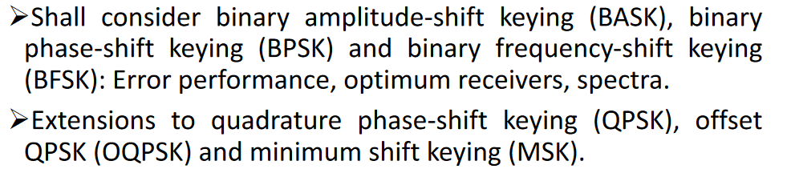

BASK：1的地方有值，0没有值；BPSK：1和0的phase不一样；BFSK：1和0的frequency不一样

BASK的Error probability：

在BASK中只有一个𝜙1(t)：S1和S2之间的距离就是E-1/2BASK

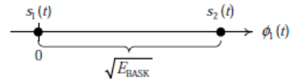

于是有：

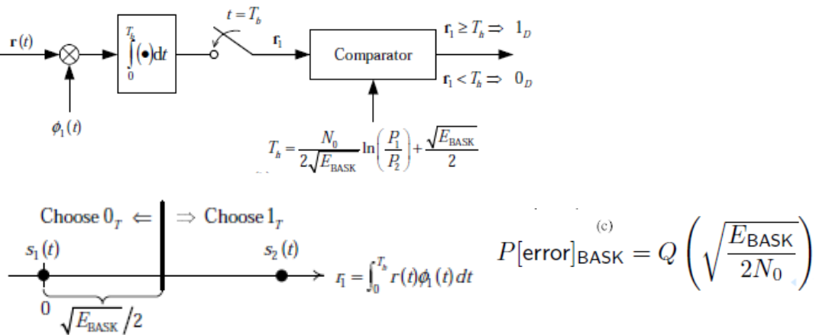

BASK的PSD如下：可以看到分布非常集中

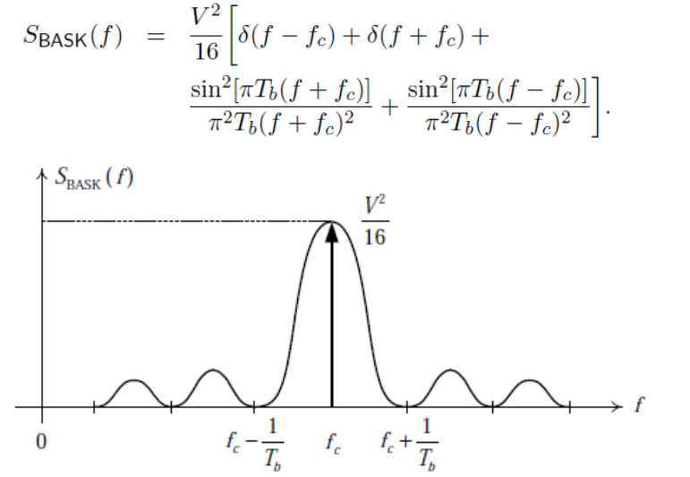

对于BPSK同理：

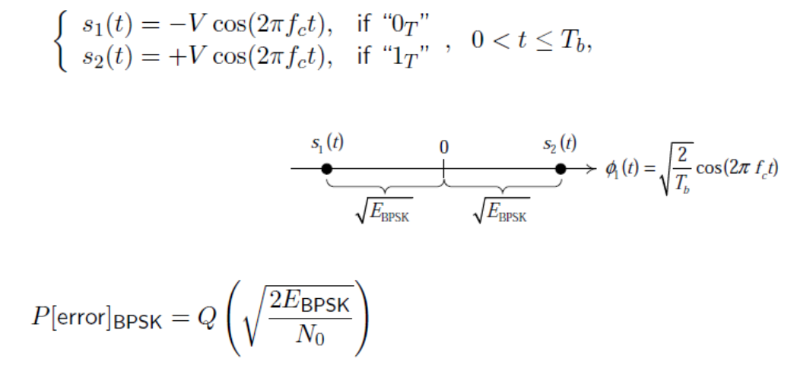

BFSK：

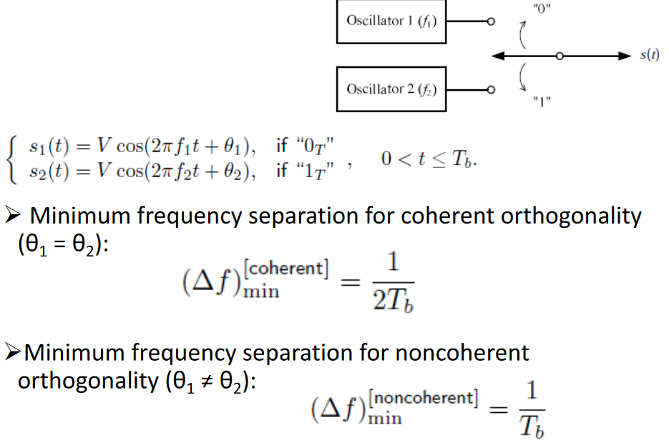

如果想让两个信号被正交的表示的话，最小的频率差就如上图所示(有无相位差的情况)

有无相位差的区别在于是用不用相干接受，使用相干接受需要初始相位确定，即两个θ相等

在证明中可以得出两个信号的频率差必须为2Pi的整数倍，因此频率差必须是1/Tb的整数倍，取最小时即为1/Tb。相位不定时有另外的条件因此分母不同

通过计算也可以得到P(Error)：

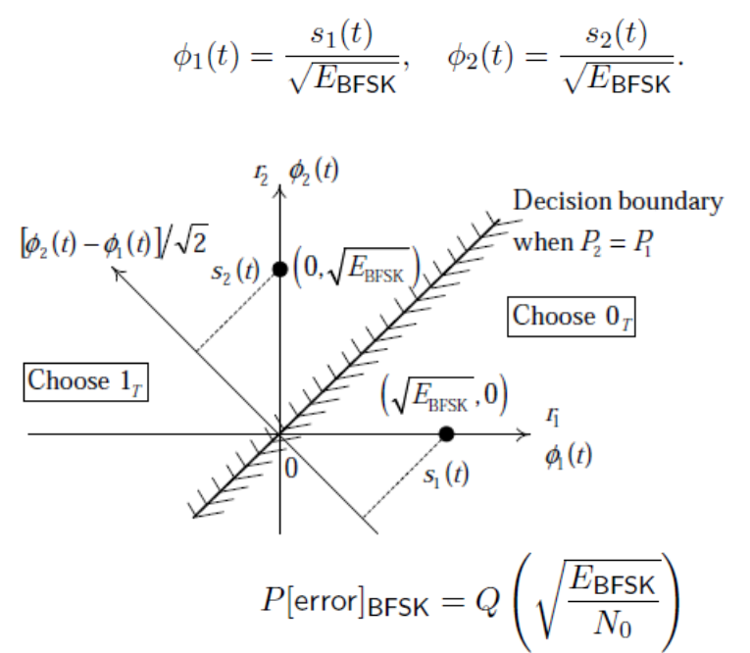

这三者之间的performance的对比：

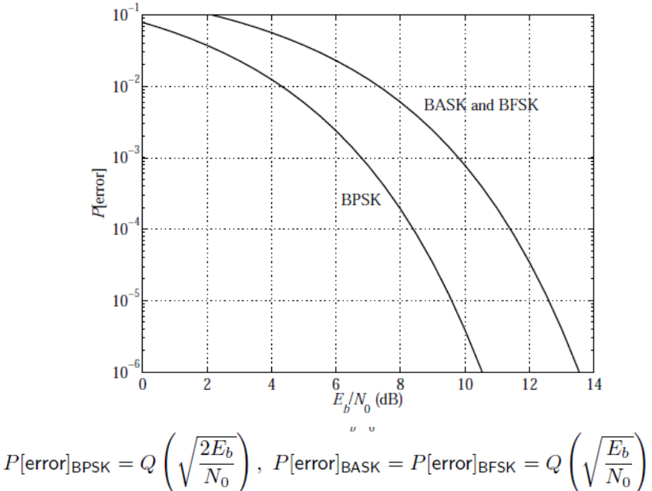

Basic digital passband modulation---Multi-level Signaling：

对于之前学的都是binary system，如果想要传输symbol就需要用到multilevel signaling

Quadrature Phase Shift Keying (QPSK)：用cos(2πfct)和sin(2πfct)进行传输，fc需要是1/Tb的k倍。一次可以传输两个bits---相当于用phase和+-同时能传输四种信号

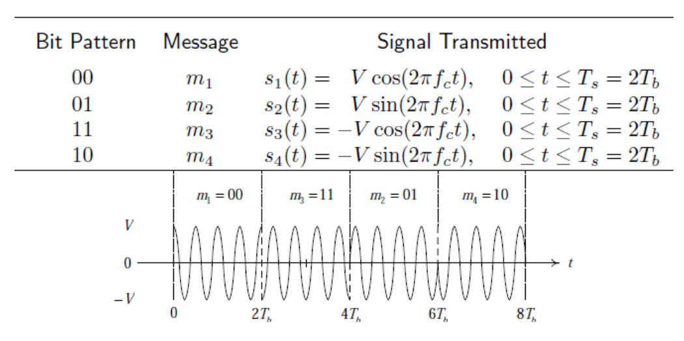

可以计算QPSK的P[correct]：bayes

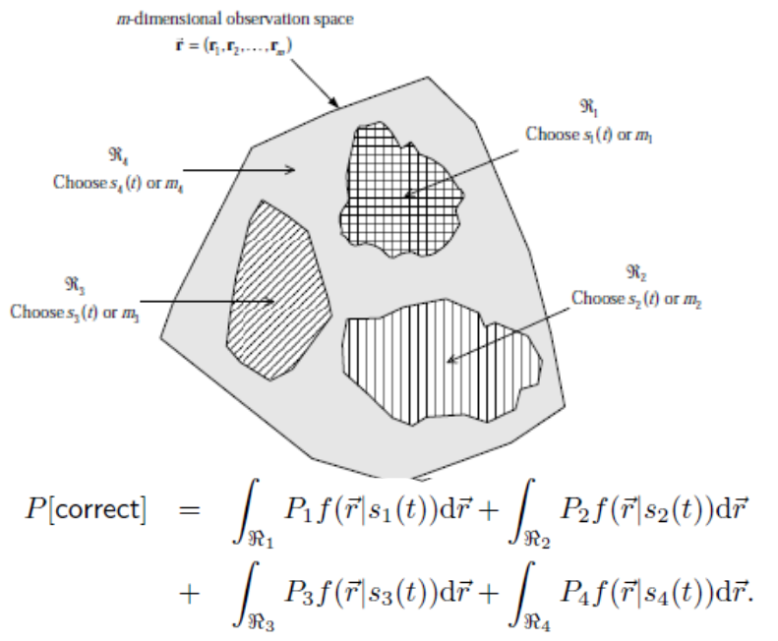

选择Si(t)的情况如下表示：

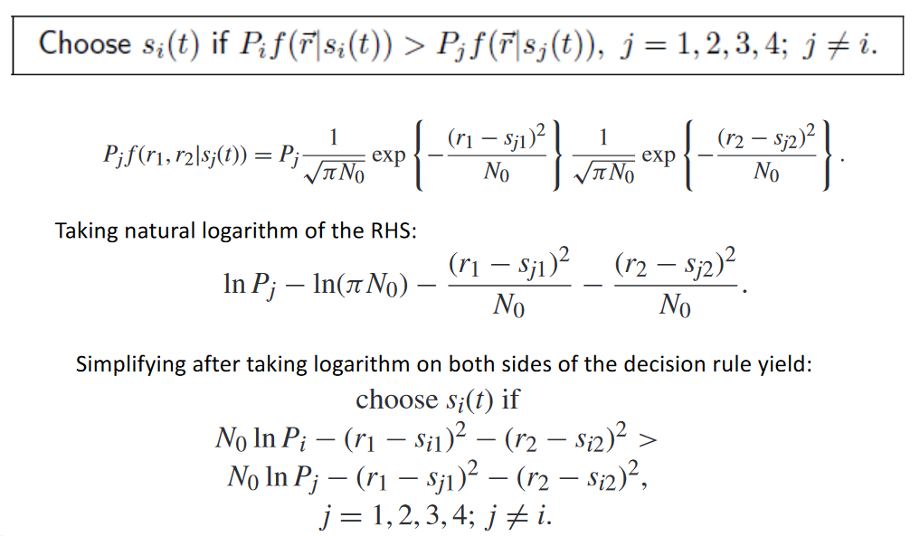

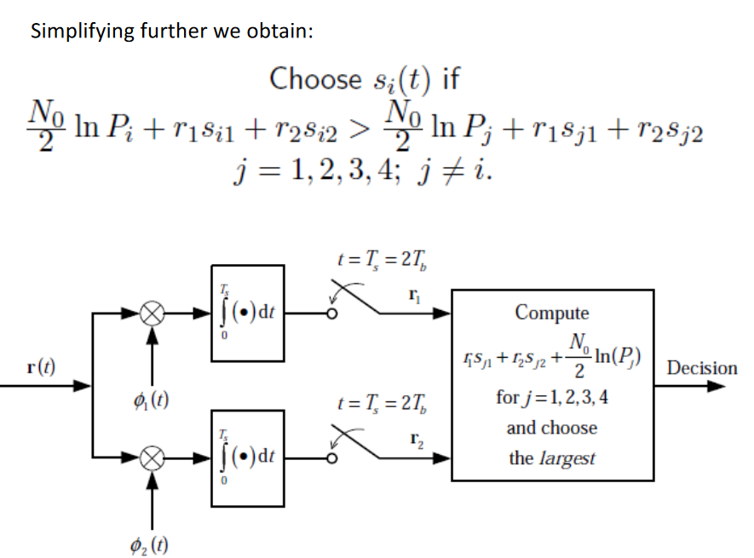

如果P1-P4的概率全都相等，则可以得到：

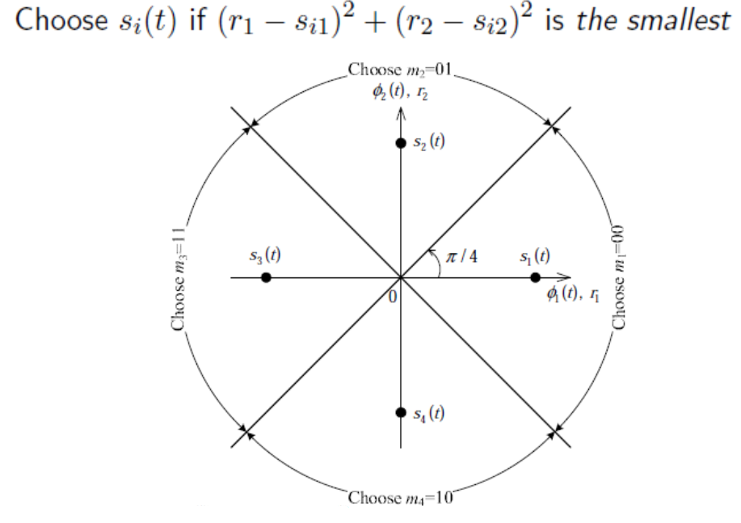

中间的式子就是接受的信号到各个信号的距离，选取最近的为结果

QPSK的另一种形式：

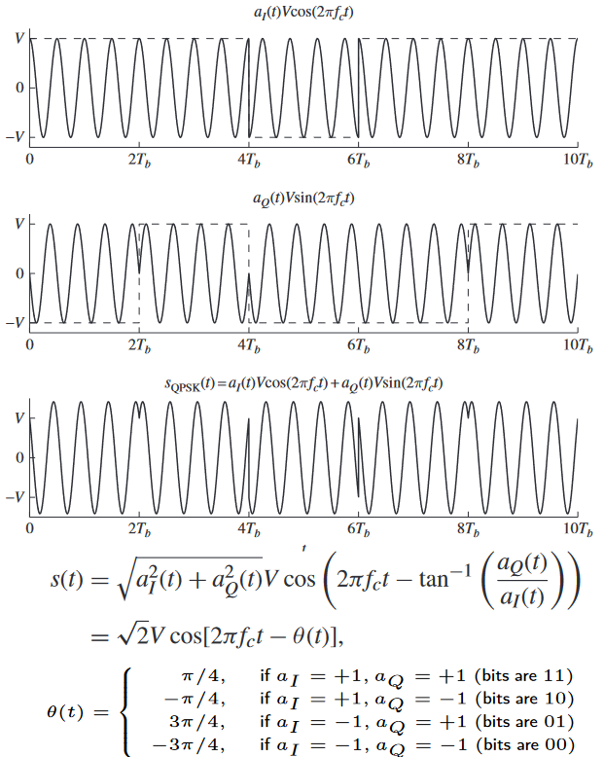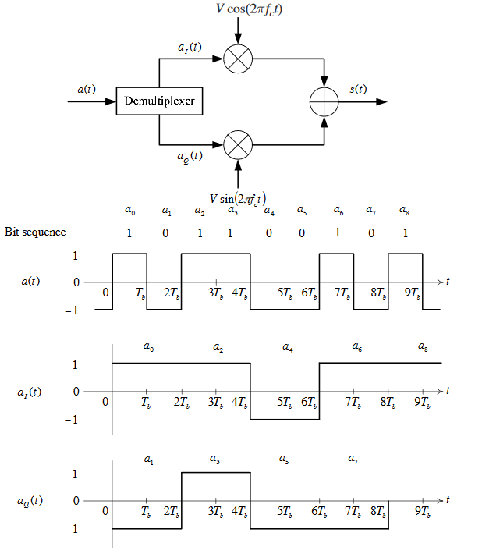

相当于用in phase信号表示奇数时刻的信号，另一个正交信号表示偶数时刻的信号，再正交结合

最后的结果可以通过看相位来判断传输的信号

接收时可以当成两个BPSK信号处理后再结合到一起：

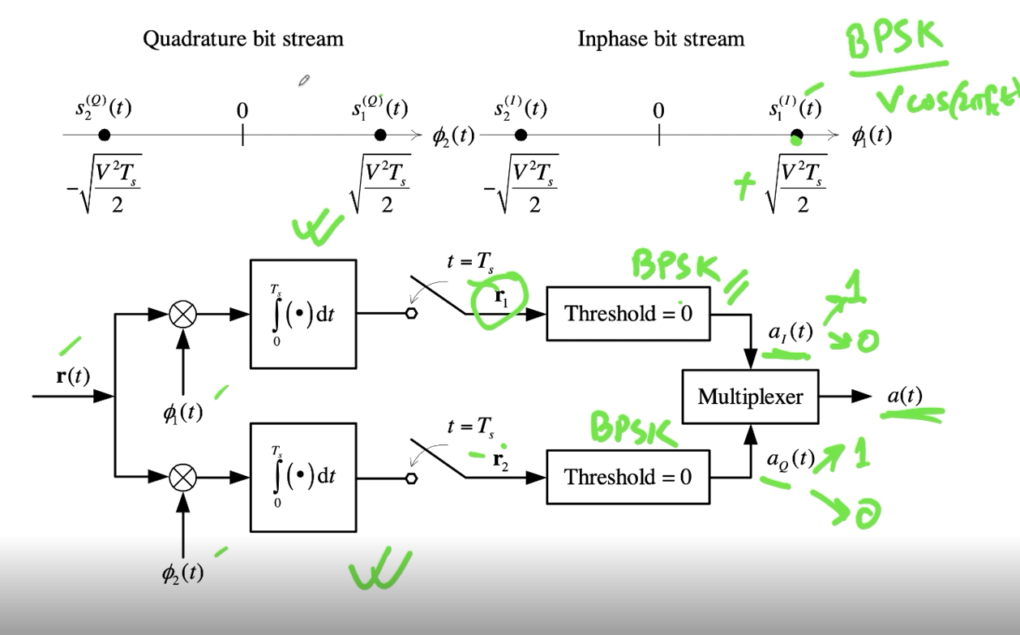

Bit error的概率P(error)相当于BPSK---因为单独考虑每个bit时就相当于用BPSK传输

但是传输的是symbol，所以要考虑symbol error probability：任意一个BPSK发生错误

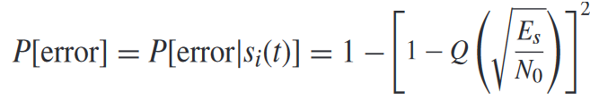

=2Q([Es/N0]-1/2)- Q2([Es/N0]-1/2)

≈2Q([Es/N0]-1/2)

M-ary Signaling：

相比较于binary signaling来说，M-ary signaling能够提升BW efficiency

但是相对应的，提升BW capacity的trade-off就是较差的error performance

同理，这个信号也可以用N-dimension signal space来表示(N<M)：

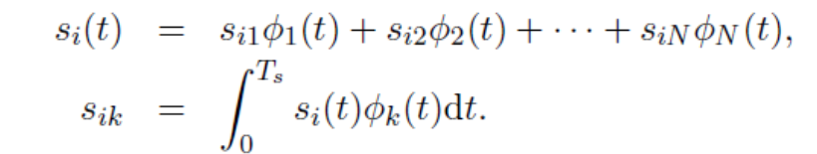

可以扩展得到r1……rN

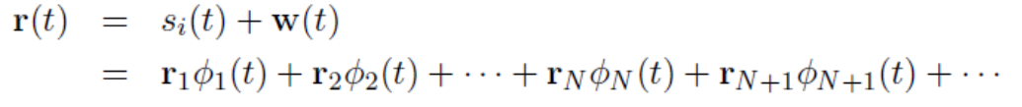

通过类似的计算也可以得到optimum receiver还是minimum distance receiver：

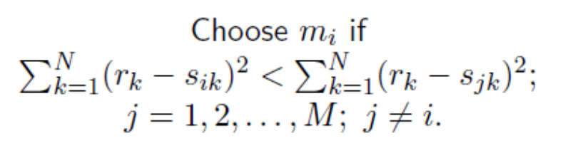

其中k就是dimension的数量，i.e. N

M-ary Coherent Amplitude-Shift Keying (M-ASK)：

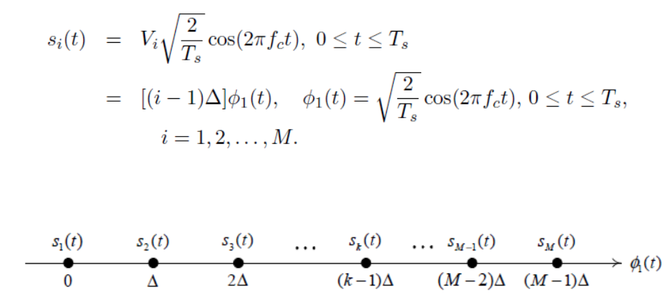

相当于只用一个信号来表示M个信号，通过amplitude来进行区分

Receiver：

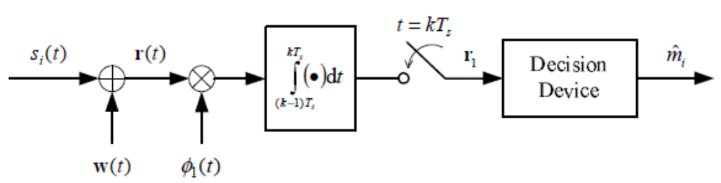

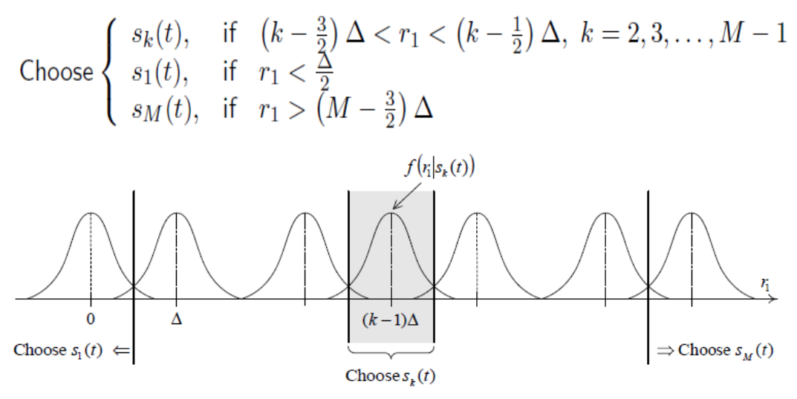

因此可以计算错误的概率：

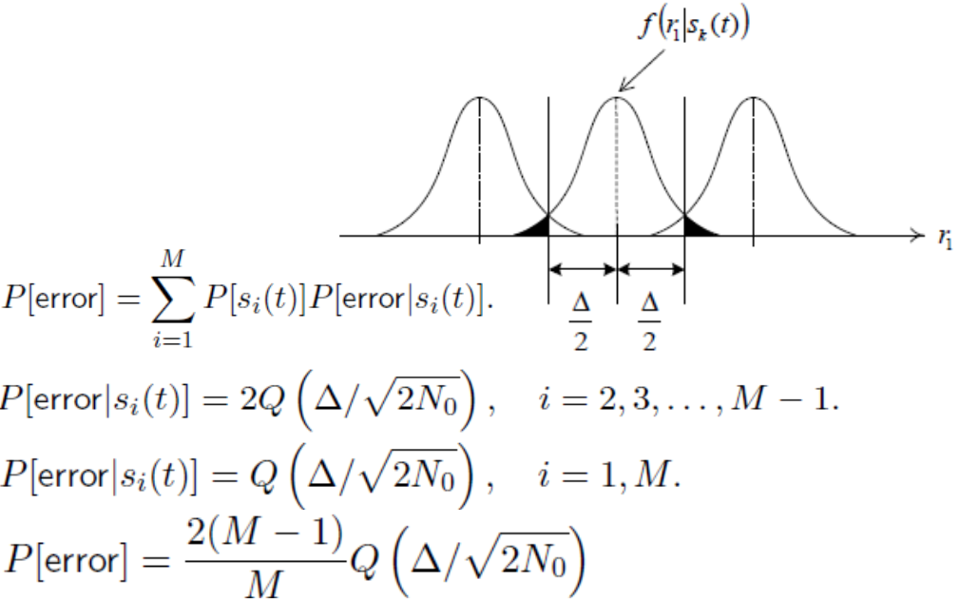

所以传输所需要的最大的energy就是(𝑀−1Δ)2，所需要的average energy大大减少，但是代价就是增加的error probability

Modified M-ASK：为了减少energy use，使用了负半轴来进行表示：

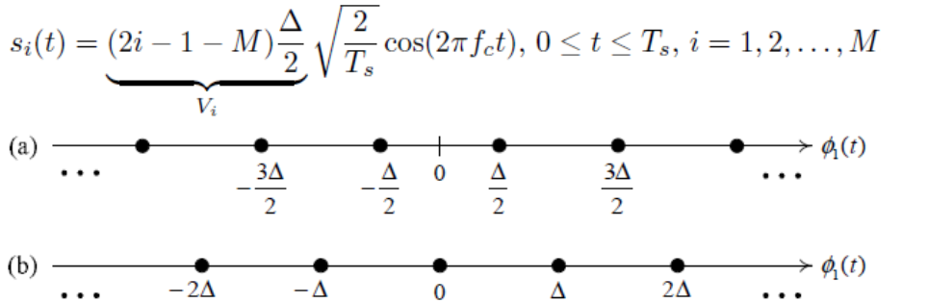

可以求得每个symbol的energy Es和每个bit的energy Eb：

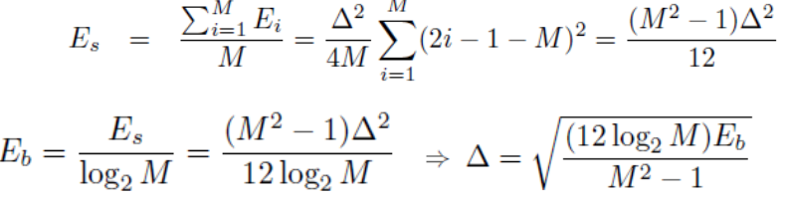

error probability：

P(error)的公式是一样的，只是Eb/N0变了：

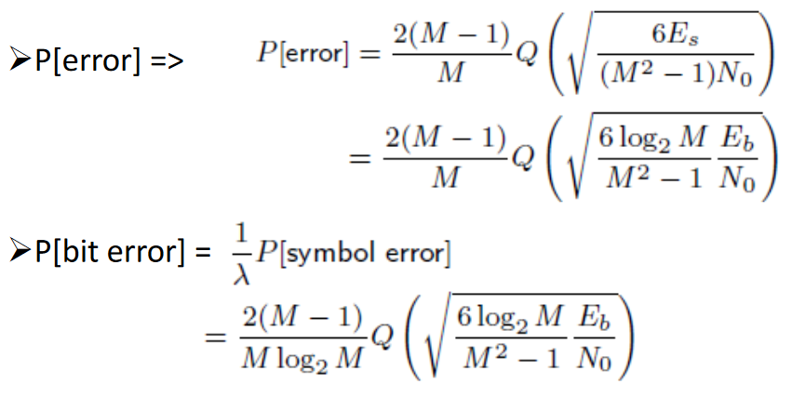

M-ary phase-shift keying (M-PSK)：

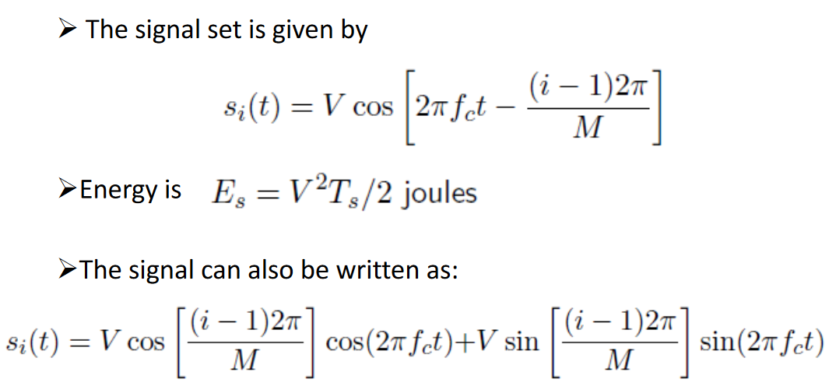

每个信号的Energy是固定的，因为只会改变phase

两个正交基信号: 通过cos a-b= cos a \* cos b + sin a \* sin b拆分的式子得到

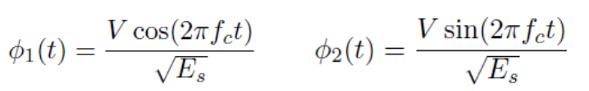

所以基信号的系数也就可以表示：

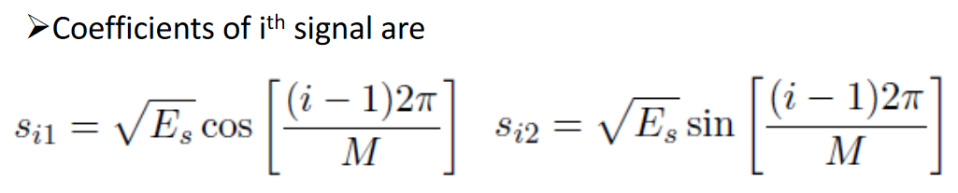

所以例如对于8-PSK的signal space：

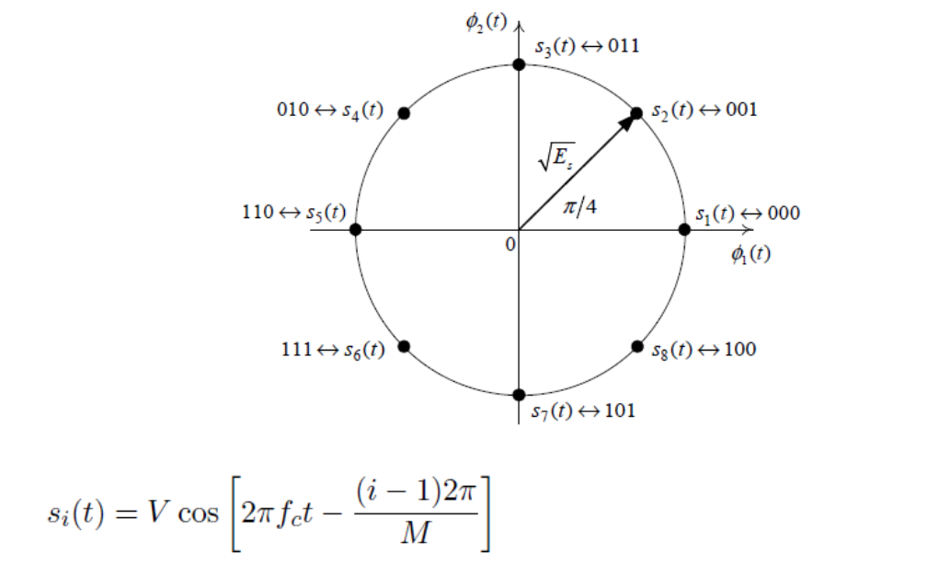

Optimum receiver：minimum distance

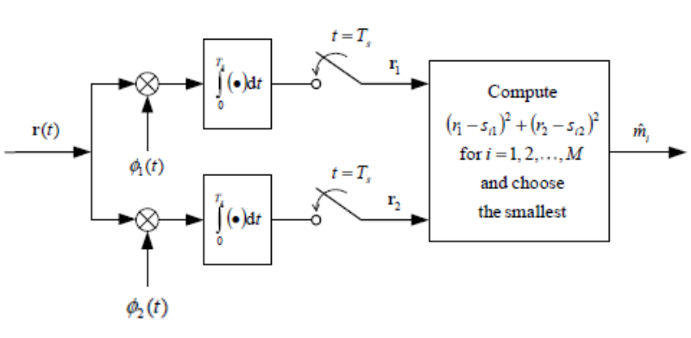

Probability of Error for M-PSK: The Union Bound

由于对于高阶的modulation来说不是很容易计算error probability，因此可以退而求其次计算error probability的上下限，比如a<Pe<b

假设一种情况：只考虑一对信号的情况下，Sk被发送但是接收方判断收到了Sj，这个事件记为Ej---P(Ej) = P(Sk, Sj)

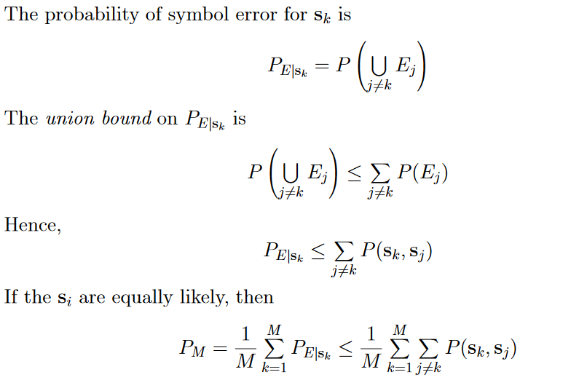

中间一步的关系是通过P(A U B U C) <= P(A) + P(B) + P(C)得到的

PE | Sk 相当于是对于一个信号来说错误的概率，最后的PM相当于是所有的信号的错误概率的均值（假定发送所有symbol的概率是相等的情况下）

由之前的结论可以知道，两个信号之间的error probability就是距离和N0的Q function：

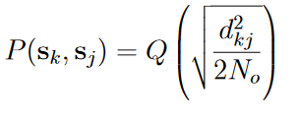

因此可以通过最大值推导出upper bound：

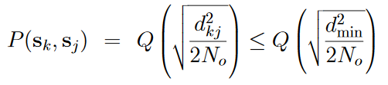

然后在这里的时候带入原来的式子，这个时候后面dmin的Q-function已经不是变量了，而是一个定值，因此j≠k的∑可替换成M-1，这样整个式子就可以化简成：

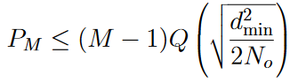

Nearest Neighbor Approximation：另一种approximation，使用相同的式子开始推导，用

N……后面的式子代替∑j≠k后面的式子：

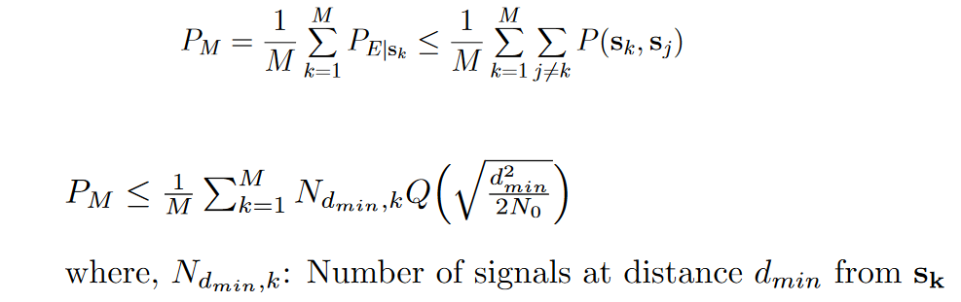

这样做替换的原理是：week7 live session

Applying Nearest Neighbor and Union bound to QPSK: 可以看到nearest neighbor很准确

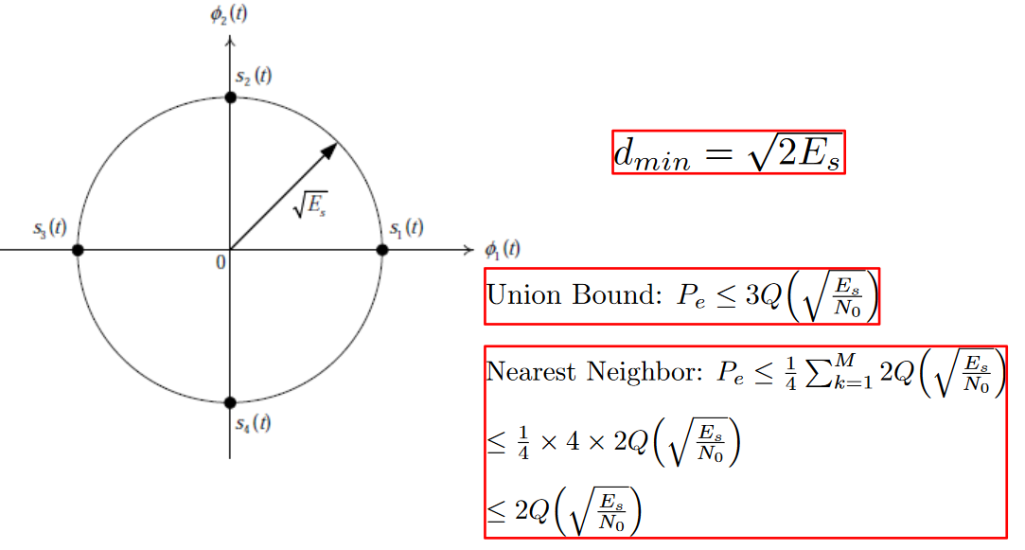

例题中可以使用两个信号的差的平方的积分计算两个信号之间的距离

M-ary Quadrature Amplitude Modulation (M-QAM): 相当于M-ASK和M-PSK的结合

在M-QAM中有两个carrier，一个inphase(I)，另一个quadrature(Q)：

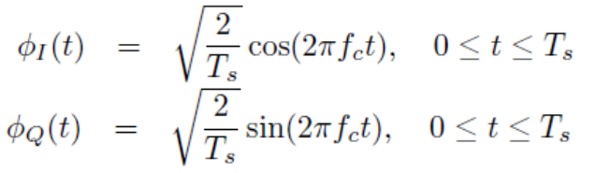

于是第i个信号就可以表示为：

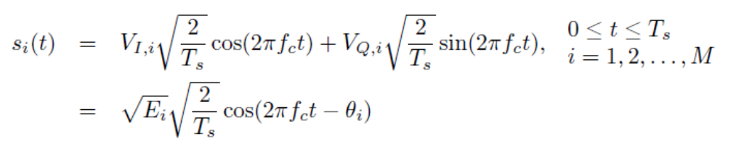

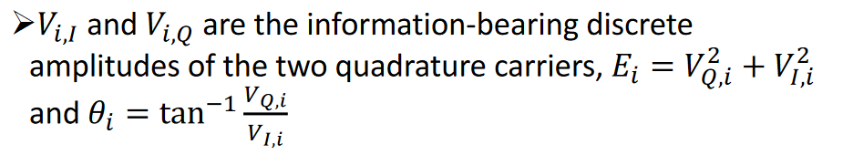

如果把这个信号放到signal space里面的话(坐标为(VQ, i，VI, i))，就可以很清楚地看出来Ei和角度与坐标之间的关系

对M-QAM来说，怎么选signal space中的形状都是可以的：

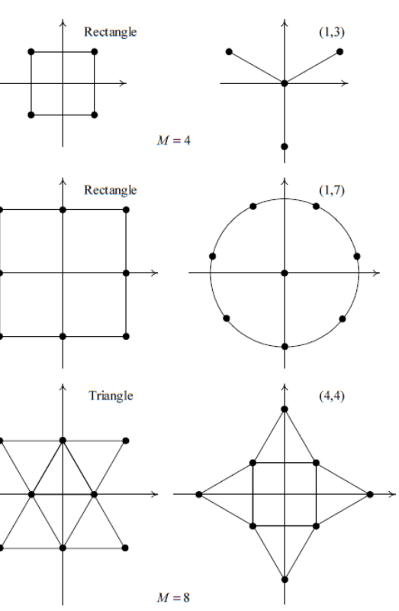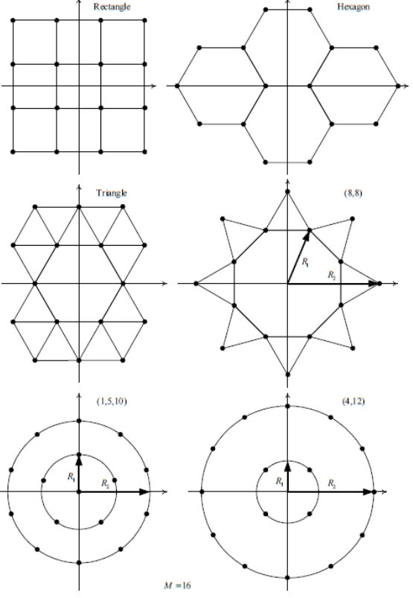

但是其中最重要的是rectangular M-QAM：因为非常常用，modulation和demodulation的实现都相对容易，而且容易预测error probability

Modulation：奇偶数位分别使用不同的carrier进行独立的modulation

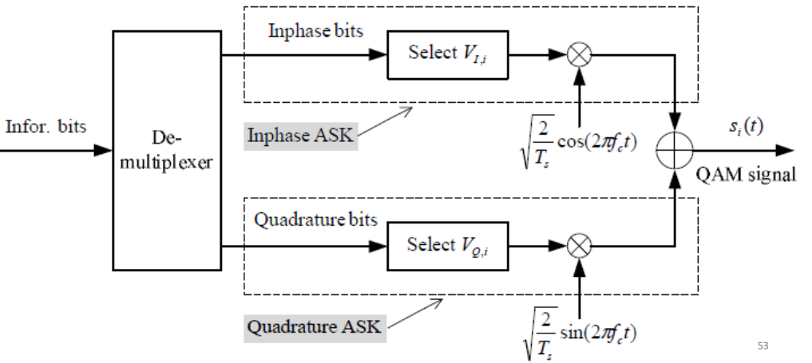

Demodulation：

分别提取出两个正交的信号，通过ASK的方法来得出奇偶数位的bits，然后再组合在一起得到原来的λ

对于上下两个arm来说，分别相当于一个√M-ASK（比如对于M=64来说，λ=6，上下两个λI=3，λQ=3，相当于8-ASK，也即是√M-ASK）

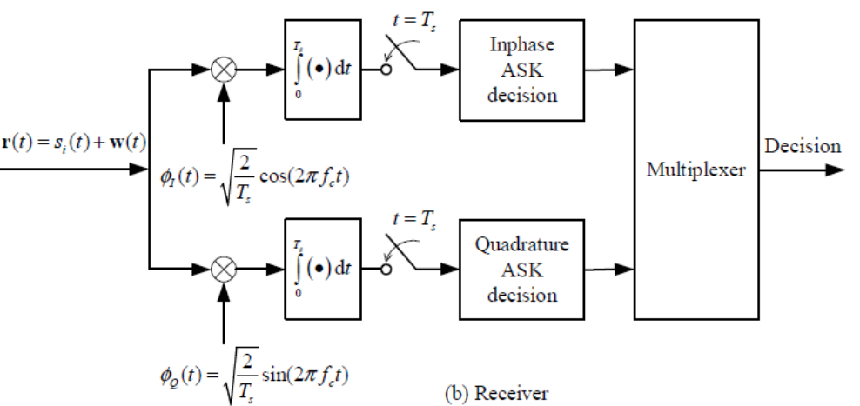

所以可以计算得到error probability：

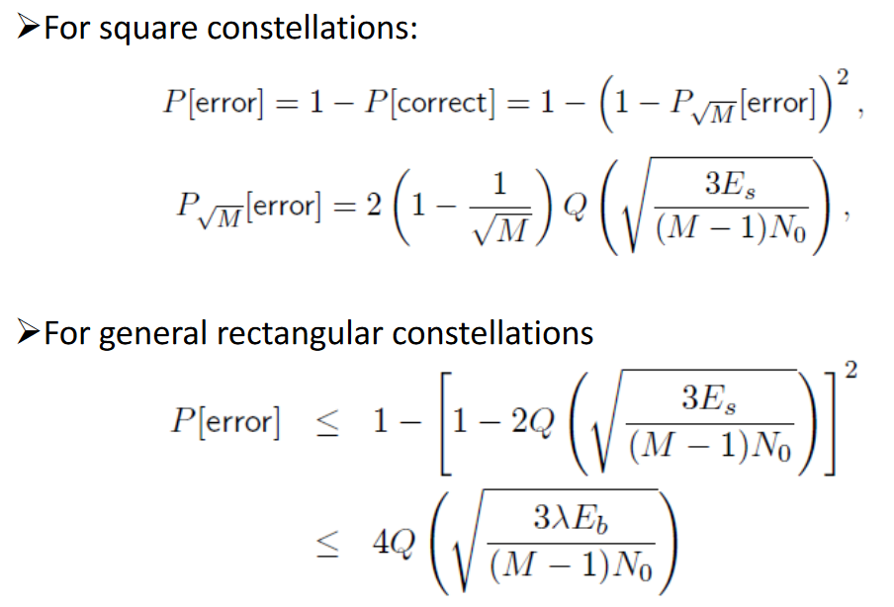

可以从下图中看出来，SNR和M越大，实际的error probability和upper bound就越接近：

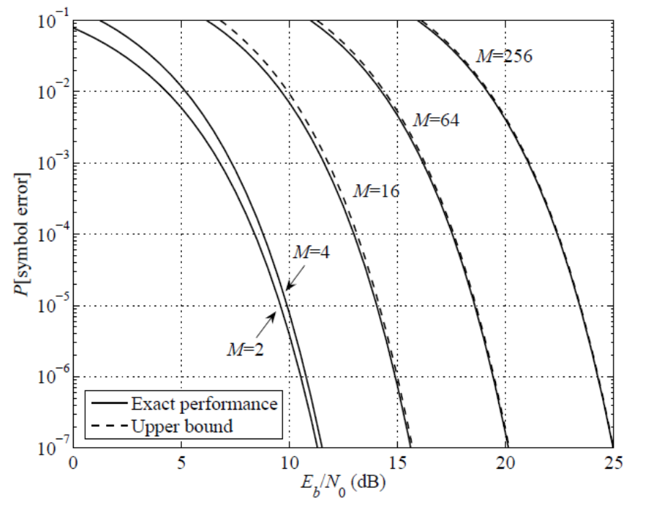

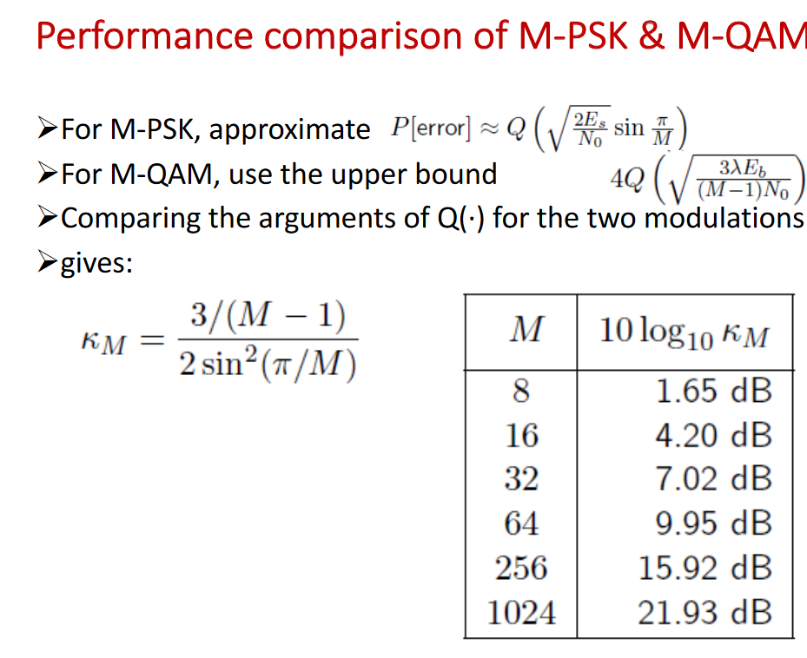

κM指的是对于M增加时M-QAM相对于M-PSK的performance penalty

Example1的最后一问比较power efficiency---比较Q-function里面的argument，比值就是他们的power efficiency的比值

Information Theory：how to define and measure information，比如如何represent / code info

Coding可以分为几个部分：

Source coding：如何使用most efficient way来标识information

Channel coding：使得information通过channel之后产生的error最少的coding

Encryption：加密，防止unauthorized reception

Error control coding：在receiver端可以检测到error并且更正(比如FEC)

信息是和信息的稀有度和可预测性直接挂钩的，一条message的可预测性越高，那么传输的information就越少

假设Xj是一个发生概率为P(Xj)的事件，假如现在被告知Xj事件发生了，那么可以获取到的信息定义为：

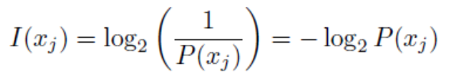

I(Xj)的单位为bits，但是这个bits和通信以及计算机中的bits并不是一个概念

对数的底也不是确定的，可以是任意值，比如如果是自然的信号就可以用自然对数(loge)，这个时候I(Xj)的单位也就不是bits了，而是nat

这个概念的意义在于随着概率的降低，能够得到的information会增加

由于0<=P(Xj)<=1，I(Xj)永远是非负的，因为信息也没有负值的概念

使用logarithm的意义是当message开始累加的时候，我们可以直接对information进行累加

比如说现在有一个实验由N个独立的现象构成，可以通过概率表示为：

P(X) = P(X1)\*P(X2)\*…\*P(XN)--这里用乘法是因为观测到这个实验结果需要所有现象同时发生

可以获得的信息可以表示为：

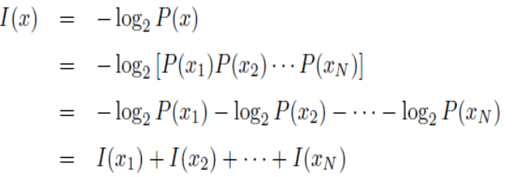

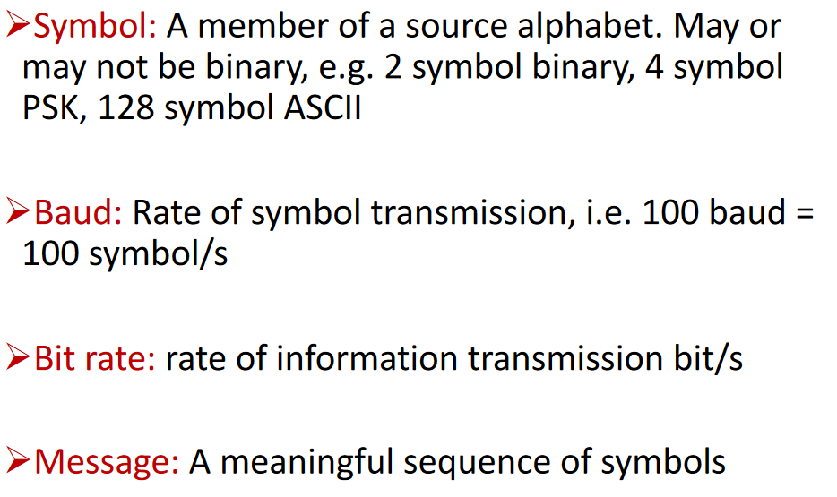

Entropy：熵，定义为每个symbol传递的平均信息 量，用H来表示：

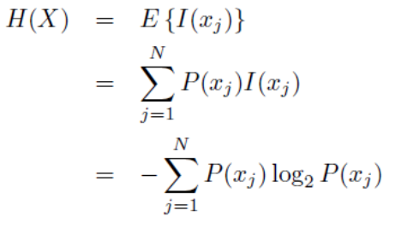

根据数学规律，可以计算出Entropy的bound：

0≤𝐻(𝑋)≤log2𝑁

Joint and Conditional Entropy：

假设有两个信息源，分别输出X1……XM和Y1……YN，概率分别对应为P(Xi)和P(Yj)

记M\*N个可能的输出对为(Xi, Yj)，概率为P(Xi, Yj)

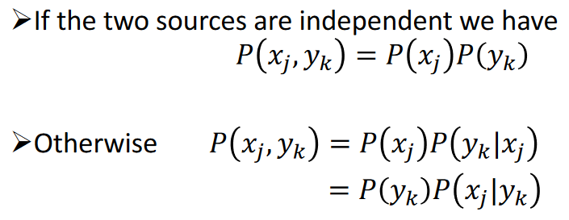

输出一个信息对时得到的信息熵Joint Entropy可以记为：

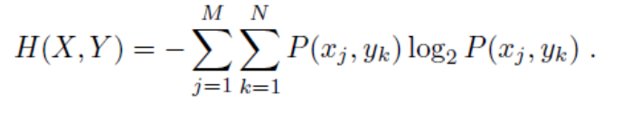

可以简化：

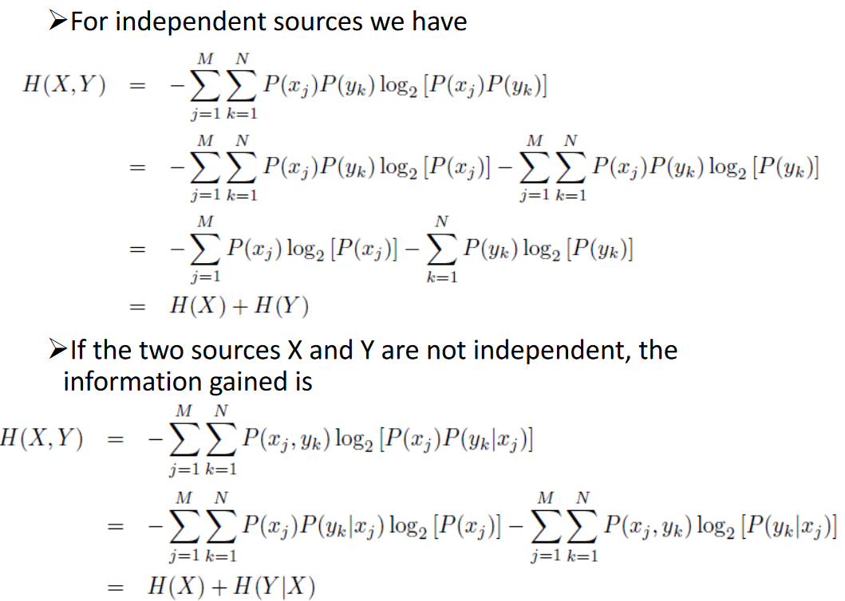

这里又有了新的概念：Condition Entropy H(Y | X)，定义为：

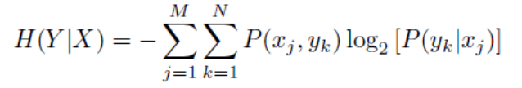

条件熵的含义是当X已知的时候，对于Y剩余的不确定性（可以理解为观测到X的时候Y的信息量）

因为他们不是互相独立的，所以可以知道H(Y | X) ≤H(Y)，等于号仅对相互独立的事件成立

Mutual Information：记为I(X;Y)，定义为观测到X时能够得到的关于Y的信息量

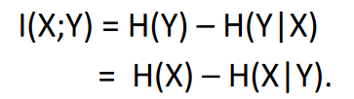

所以I(X;Y) = I(Y;X)

Mutual Information的一些性质：

I(X;Y)≥0，等号仅在两个事件相互独立时成立；

I(X;Y)≤min{H(X), H(Y)}；

I(X;Y) = H(X) + H(Y) – H(X, Y)；

Redundancy：定义为maximum possible entropy(各个symbol相互独立且等概率)和actual entropy的差值

对于M-symbol alphabet来说，Redundancy为：

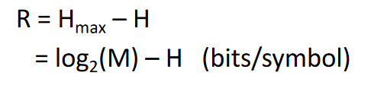

Information Loss：

在Memoryless传输中，发送端发出的信息可以定义为：

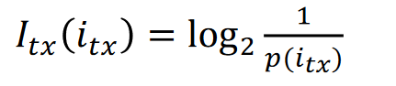

假如channel中没有噪音的话，则接收端收到的信息和发送的信息是相同的

但是如果有channel的话，则uncertainty会和P(itx | jrx)即接收j时发送i的概率相关

于是可以定义Effective Entropy：和mutual information是类似的概念

Heff = H – E

其中E称为equivocation：负信息熵，这里可以用韦恩图来解释：



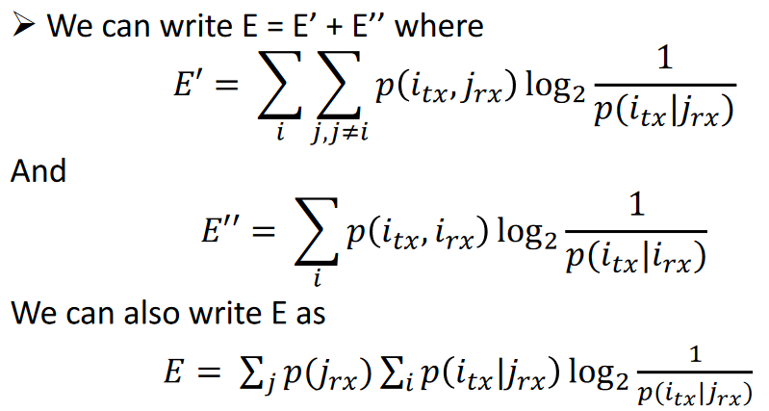

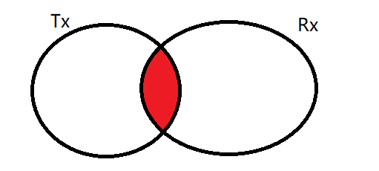

前面说到在一个没有噪音的信道中接受和发送是完全一致的，在这张图里也就可以理解为Tx和Rx的图是完全重叠的；中间红色的重叠部分，其实就是通过观测到当前的接受结果能够对发送的信息产生的了解，剩下的部分也就是uncertainty，Heff求解的就是中间红色的部分

对于Discrete Memoryless Channel来说，可以定义Channel Capacity：

Maximum Information Transfer Per Symbol：

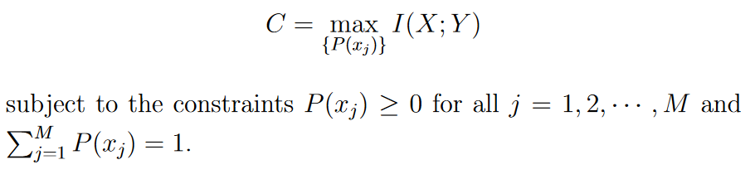

Max{P(Xj)}指的是让所有P(Xj)所对应的I(X;Y)取到最大值，也就是说找到某种input probabilities的组合，使得I(X;Y)最大时得到的I(X;Y)就是Channel Capacity C

试着对binary Symmetric Channel来应用这个公式，可以得到：

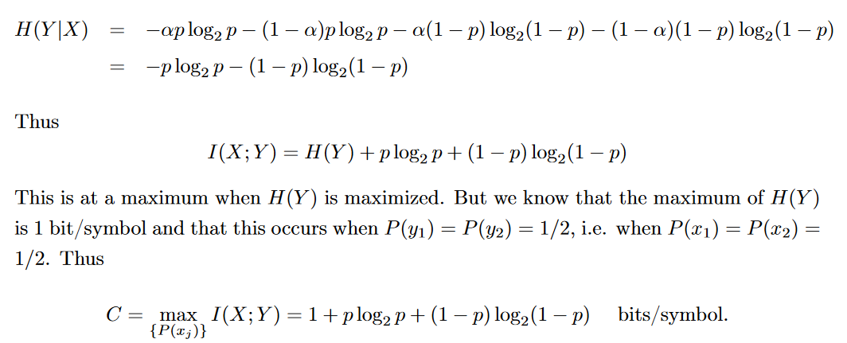

最后得到的C是一个与发送概率α无关的式子，可以画出曲线：

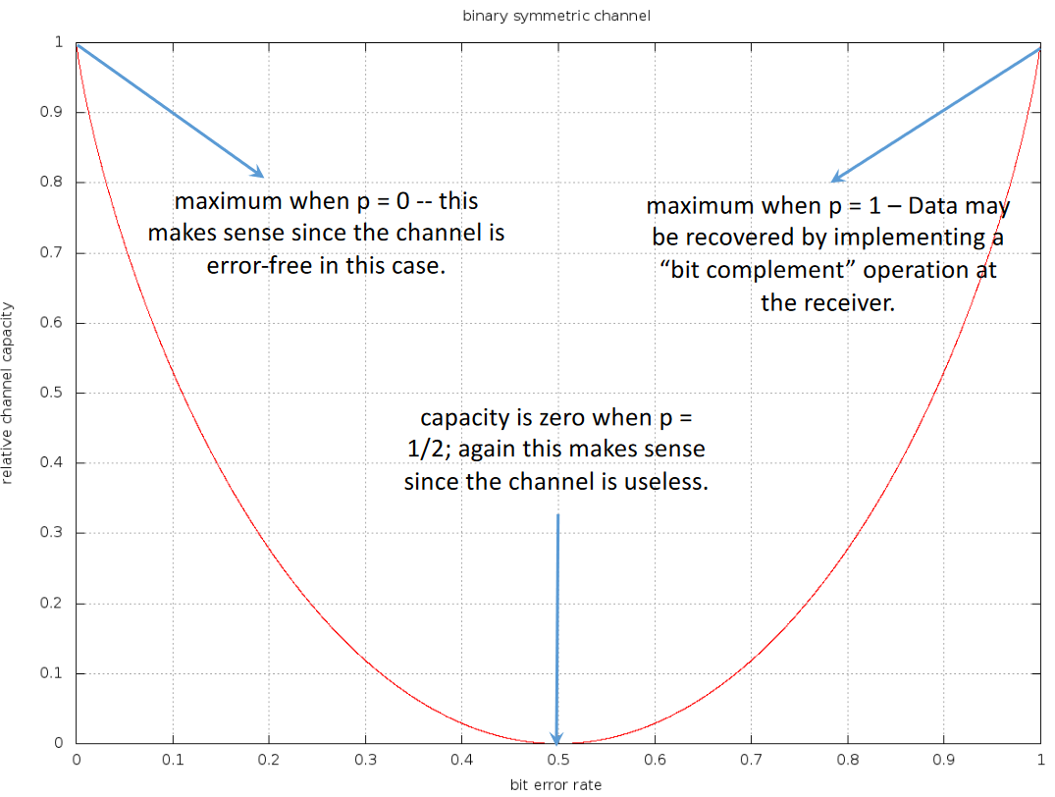

Source Coding：

Source Coding不会改变source entropy和每个symbol中的information数量，但是会改变source coded symbol entropy，并且可以减少information fluctuation并且避免由于频繁出现的低熵symbol而导致的symbol surges

首先定义code efficiency：

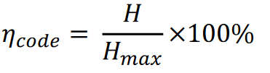

对于一组symbol可以将code length定义为平均值：



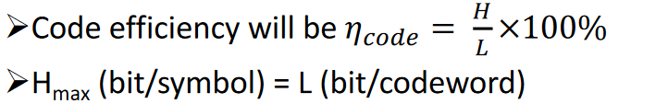

在试图找到最优的coding时，经常会使用到不同长度的codeword for symbols，因此会引起一些歧义，比如每个symbol的启示和结束

在尝试decode的时候，要考虑到下面两种decoding properties：

Unique Decoding & Instantaneous decoding：

比如说在下面的例子中：

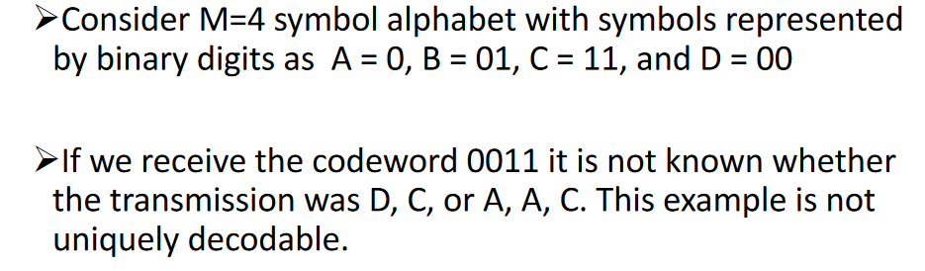

对于0011无法准确地判断是DC还是AAC，所以这种情况不是uniquely decodable的

Instantaneous decoding：不会有codeword是prefix，所以：

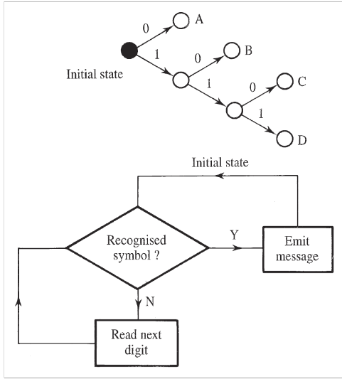

于是进行不同长度的编码就又回到了Huffman coding algorithm：

一般用0作为每个codeword的结尾(除了全1的codeword)被称为comma code

用1作为结尾也是可以的

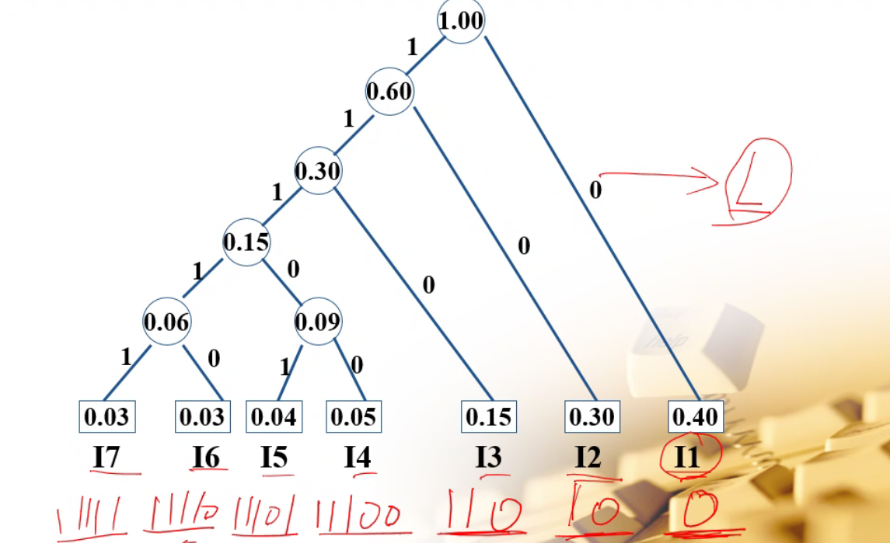

Huffman Coding algorithm得到的coding一定是uniquely & instantaneously decodable的

Error Coding：

Error detection的过程:

在发送端计算check bits并且附加在data后面

在接收端分离data bits和check bits，计算并且对比check bits和接受的bits

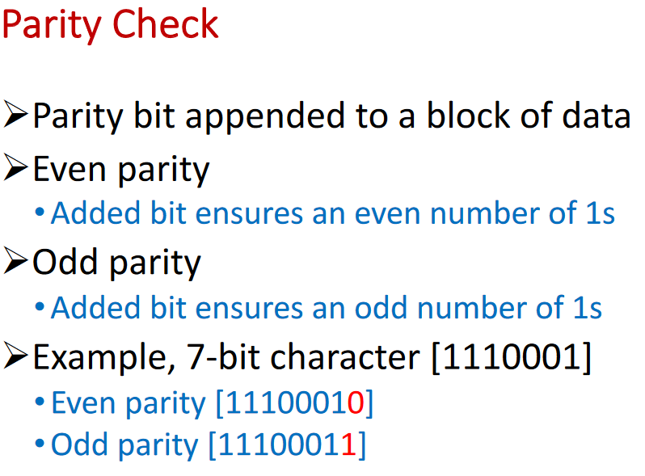

CRC编码：Cyclic Redundancy Check

假设传输的数据有d bits，用于检验的CRC码有r位，则generator G有r+1位

d和r拼在一起就是传输的帧：

r-bits的CRC被称为FCS(Frame Check Sequence)

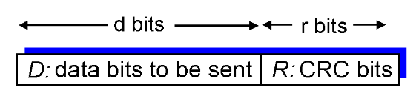

接收端在收到这组数据的时候会用(D+R)/G进行模2运算，如果得到余数为0则说明没有error。这种方法可以检验r+1 bits以下的burst error

通过模2运算生成CRC检验码的步骤：

模2运算就是异或（XOR）运算

先把D左移r位，然后除以G得到的余数就是R：

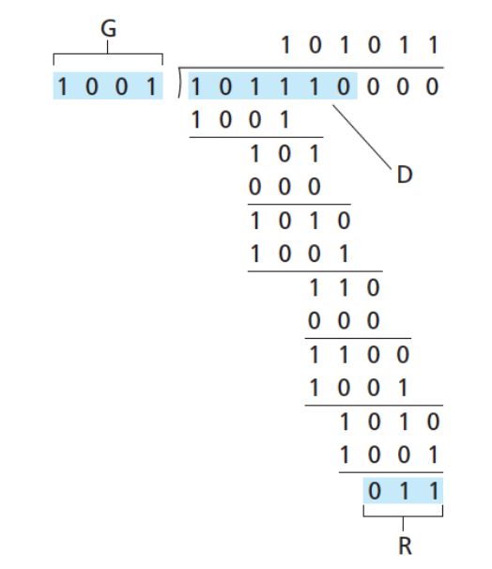

通过多项式运算生成CRC检验码的步骤：

可以将二进制的数字串表示成二项式，比如D可以表示为D(X) = Xn + Xn-1 + Xn-2 + … + X0

假如某一位为0，就从多项式中把这一位去掉

于是有：

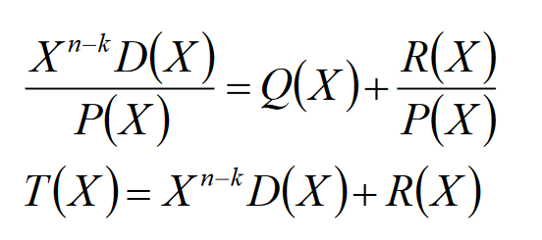

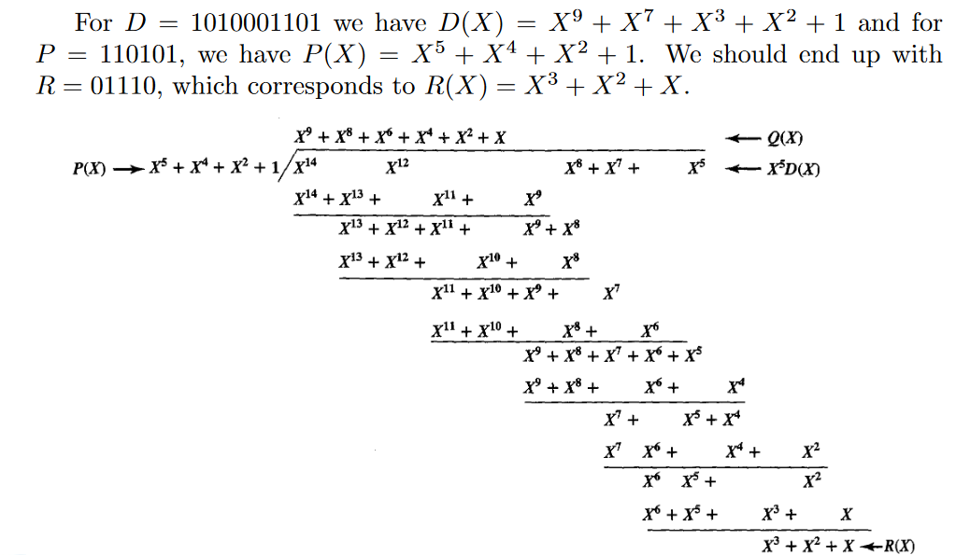

求法上其实是和模2运算的思路是一样的

一个实现CRC的电路：

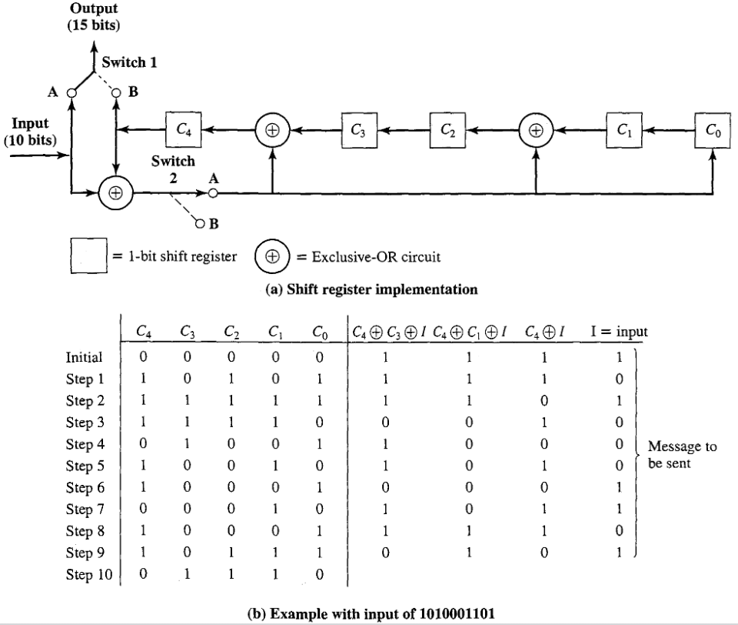

前10位的时候电路switch在A处，XOR都正常工作并且计算出后面五位；

当到第11位时，switch切换到B，下面的电路被断开，后面两个XOR并不工作，右边的电路相当于shift registers，就会把C4-C0中的数输出，也就是FCS

Block Error Correction Codes:

FEC encoder在transmitter将每k-bits的Block map成n-bits的codeword，传输codeword(在wireless transmission中是analog的)。在receiver端将codeword通过FEC decoder重新转换回Data：

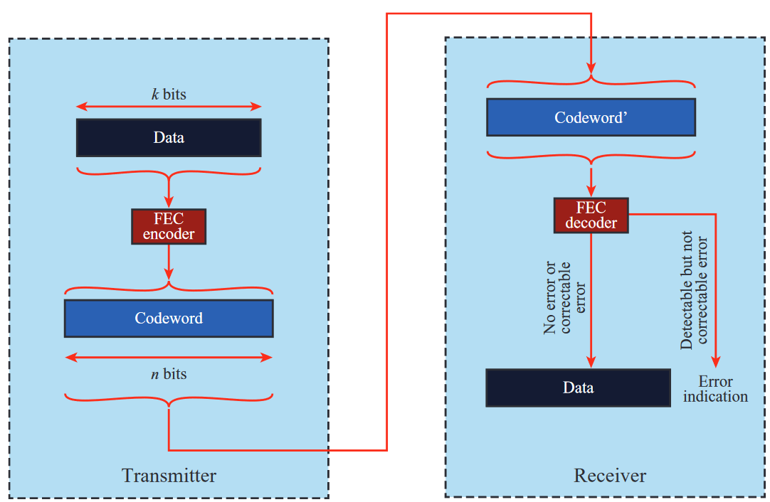

FEC的输出结果分为几种：

没有error；检测到error并且更正；检测到error但是无法更正，对无法更正的error report；decoder错误地更正error；没有检测到error但是error存在

Block Code Principles：

Hamming Distance：两个序列之间的位数差异，比如v1 = 0011001，v2 = 0111011，则两者之间的Hamming Distance为d<v1, v2> = 2

Redundancy：冗余的bits/Data Bits的比值

Code Rate：Data Bits/全部Bits的比值

Coding Gain：为了达到某个BER值而使用coding之后减少的Eb/N0的值

Decode的过程：

比如说coding table如下：

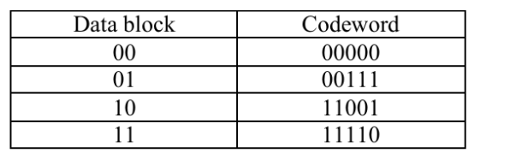

假设现在接收到了00100，明显有错误，所以首先计算和各个codeword的hamming distance：

分别是1bits 2bits 3bits 4bits，因此推断发送的是00

但是假如收到了00110 ，由于和00000，11110的hamming distance都是2，这时就无法决定哪个被发送了

Hamming Code：为了更正单个bit error设计的coding, 即SEC(Single Error Correcting) code

更准确的讲是SEC-DED(Double Error Detecting) code。也是(n, k) block error-correcting code中的一种，with parameters：

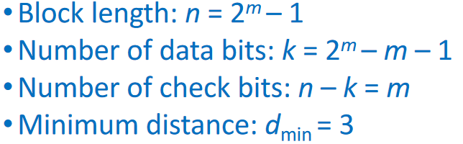

这里的dmin指的是所有的codeword之间的hamming distance。dmin和能够检测以及更正的error数量是有关系的

encode：讲k-bits data和(n-k) bits check bits一起发送

decode：将接收到的check bits和计算好的check bits做XOR运算，得到的结果叫做syndrome：syndrome可以是从0到2n-k-1的数，每一位表示match(0)或者conflict(1)

为了方便，我们希望生成的syndrome有如下性质：

当全为0时表明没有错误，有一个1时表明check bits错了，一个以上的1时syndrome的十进制值就是error在block中的位置

具体的hamming code的生成方法：

首先把data和check bits放在n-bit的block中

从LSB开始，将Hamming check bits放在2的次方数的位置(1, 2, 4, 8, …)，剩下的就是data bits的位置

计算check bits：找出每个为1的data bit的位置的十进制值的二进制表示(比如第七位为1就是0111)，通过把这几个为1的data bits的position value做XOR运算得出的值分别依次填入Check Bits中，就得到了整个block，比如下面的例子：

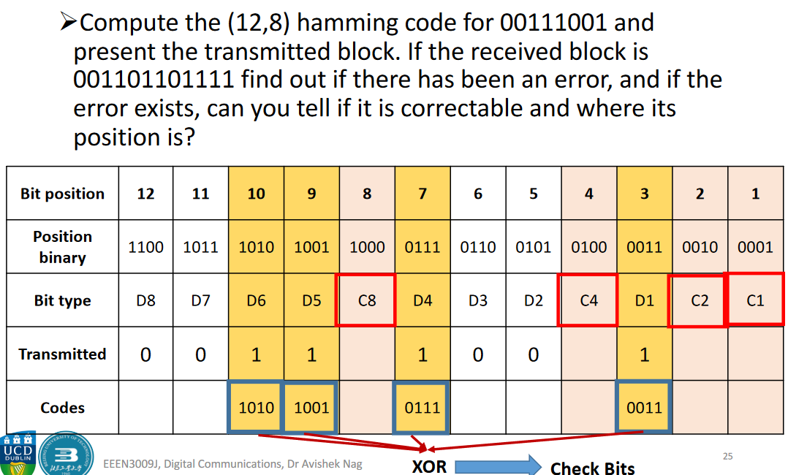

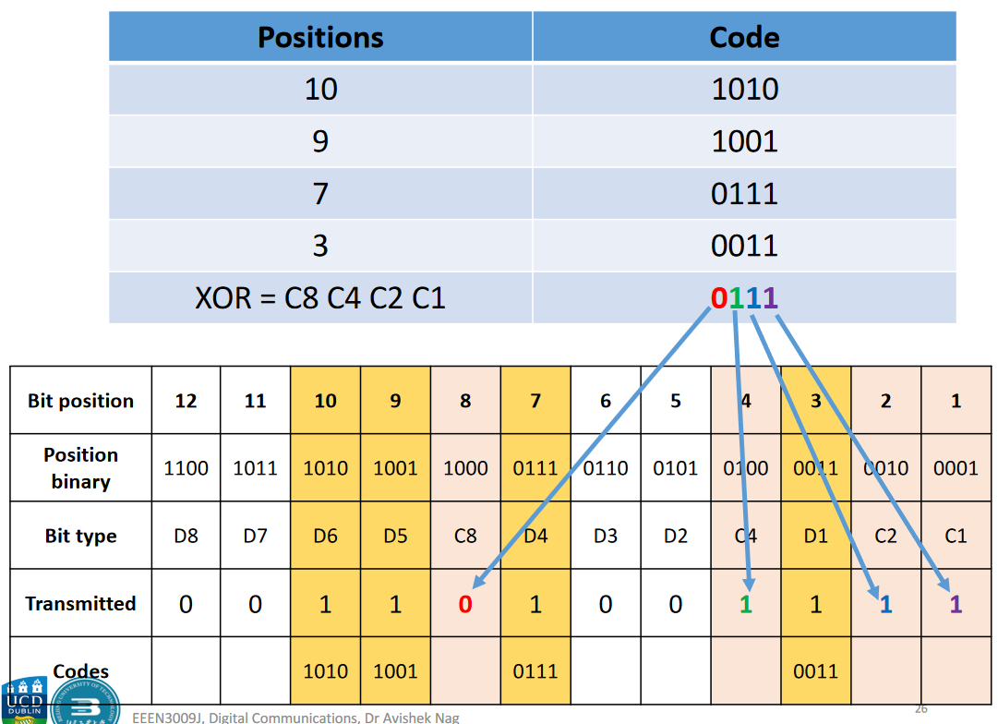

假设在传输的过程中第6为发生了error变成了1：

在接收端

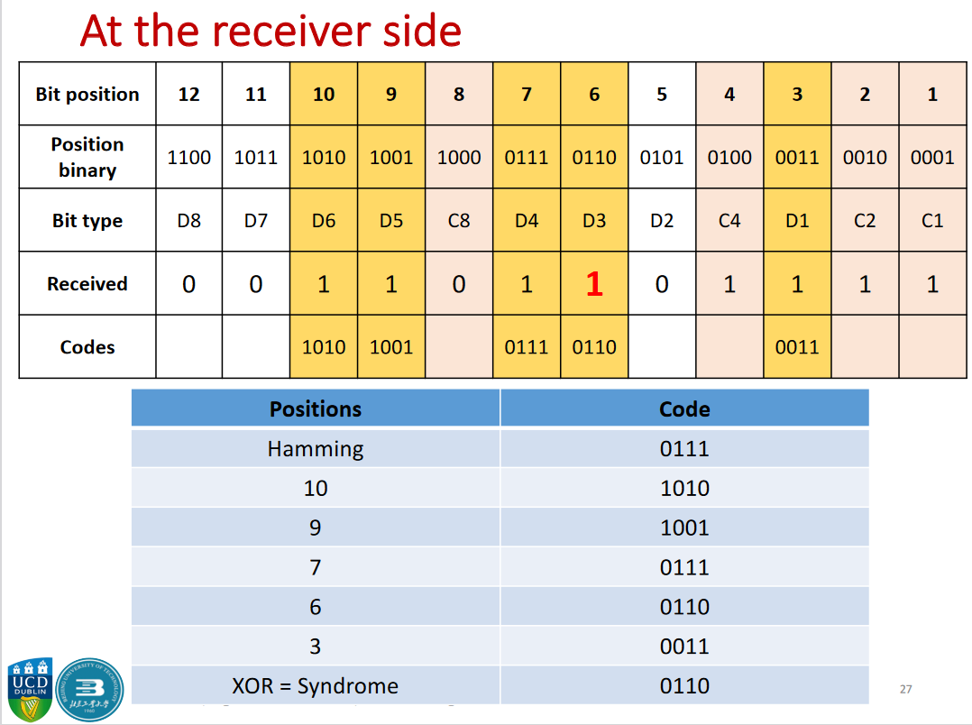

Decode的过程就是把所有data bits为1的拿出来，计算XOR，得到的就是syndrome，对应的位置即为发生error的位置

General Linear Block Codes:

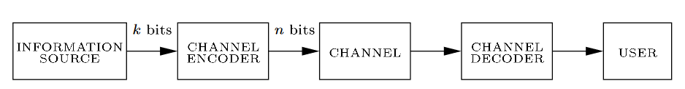

在编码的过程中，记r=k/n为code rate：一种高效的code一般r≈1

假设输入的k-bits stream记为一个向量u=(u1 u2 u3 …… uk)，将编码过的n-bits记为向量c=(c1 c2 c3 …… cn)，于是可以将编码的过程记作c = uG，G为一个k\*n的generator matrix

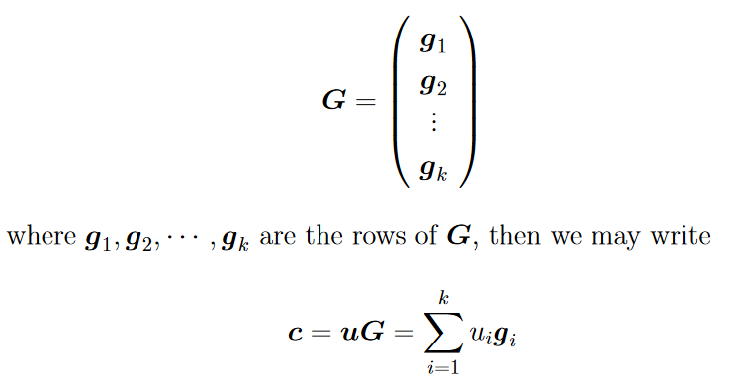

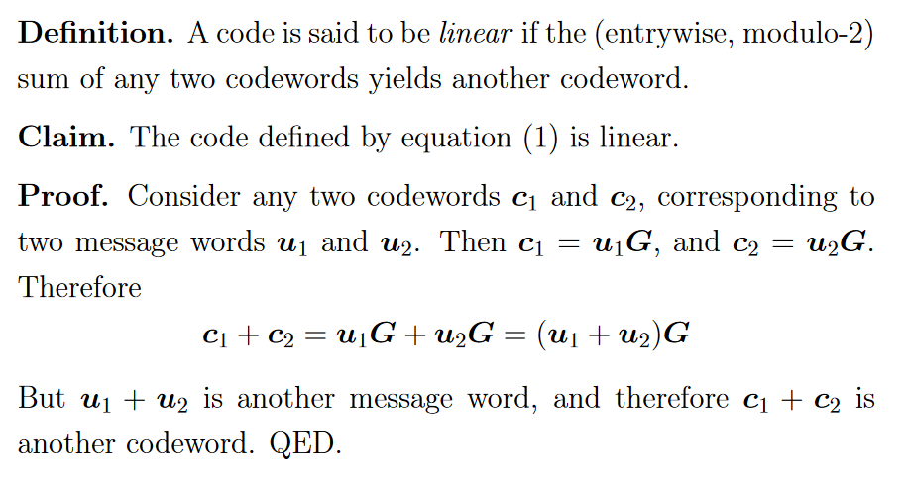

如果在codeword中message bits保持不变的话则称为systematic encoder。在这种情况下G可以被表示为：

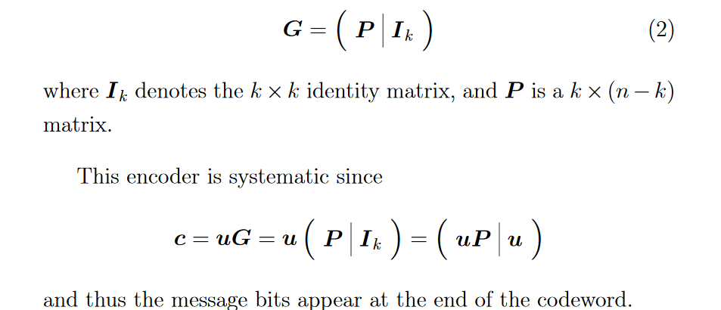对于上面这种systematic code，可以设计如下的parity check matrix H：

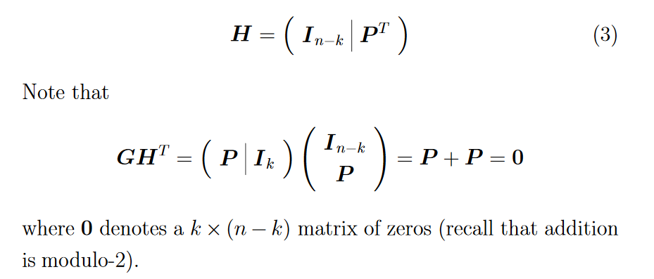

P可以理解为矩阵中用于生成Parity bits的部分

G和H的关系可以通过下面的方程来解释：

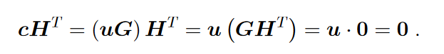

因此GHT必须为0

LDPC：Low Density Parity Check codes

Hamming Code中使用的overlapping strategy应用在特别长的消息上时，通常会通过将每个parity bit对应的bit数增加来应对，但是会严重地影响计算性能，因此在LDPC中每个parity bit对应的bit数减少了很多，从而增加了每个parity bit对应的bits中只有一位错误的概率，每个parity bit对应的bits数量就称为density（从定义上是每个message bit被和多少个parity bit关联，但是含义是一样的）在LDPC中，分配parity所对应的bits是随机的，并且parity bits也和message bits一样被保护起来

LDPC可以几乎达到Shannon‘s limit(信道容量上限C=Blog2(1+SNR))

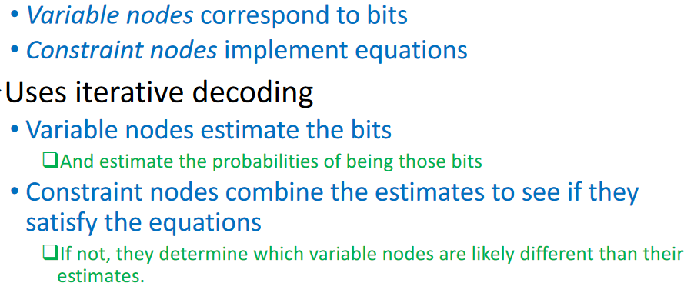

在LDPC的parity check matrix中，由于low-density的原因0的数量远多于1

如果H每一行的“1”的数量wr和每一列的“1”的数量wc都一样的话，则可以称H为regular，比如下面的例子：

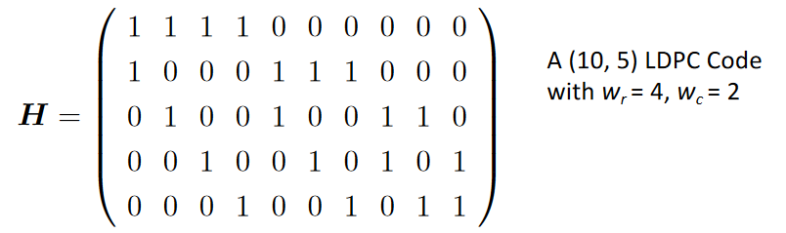

Representation on Bi-Partite (Tanner) Graphs：

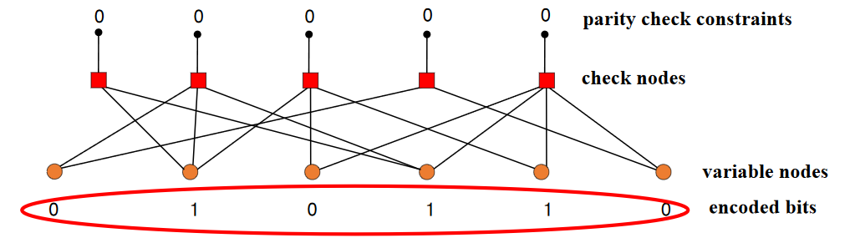

在H中的每个1就表示check nodes(row)和variable nodes(column)之间的一条连线

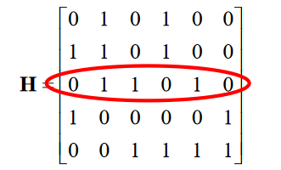

利用tanner graph decode的过程：

首先将收到的数放在variable nodes处；然后根据和variable nodes相连的情况通过XOR计算出每个check nodes的值---如果所有的check node都为0，则说明没有error发生。值为1的check nodes被称为unsatisfied check nodes，这时候可以开始correction的过程：

第一步：计算每个bit的相连的unsatisfied check nodes数量

第二步：unsatisfied check nodes数量最多的variable node，翻转这个bit(error)

第三步：重复第一二步，直到所有的check nodes都变为0，decode结束，此时在variable nodes中的codeword已经是valid codeword了

Interleaving Blocks：通过改变bits的排序方式来减少burst noise对于连续的几位coded bits的影响，将连续的错误分散成单个的错误，这样SEC-DED可以进行更正的概率可以变高

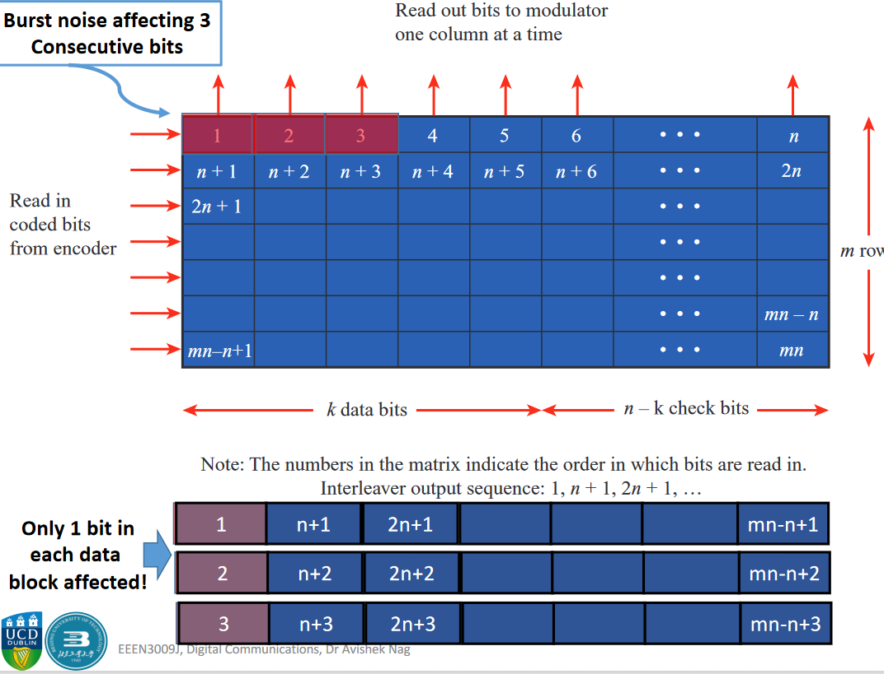

Convolutional codes：连续地生成redundant bits，已经不是linear block code了，更像是stream block的形式

(n, k, K) code---n和k与block codes中的n和k是一样的，K是constraint factor；在Convolutional codes中一般k和n都很小---原因是code rate很低，如果用很长的n则计算量会非常巨大并且效率过于低下

每(n, k, K)的output都取决于当前的k-bits input和之前的K-1 blocks

比如下面这个例子中，n=2，k=1，K=3，K其实决定的就是encoder中shift register的个数：

左边是encoder的实现，右边是encoder的state diagram：

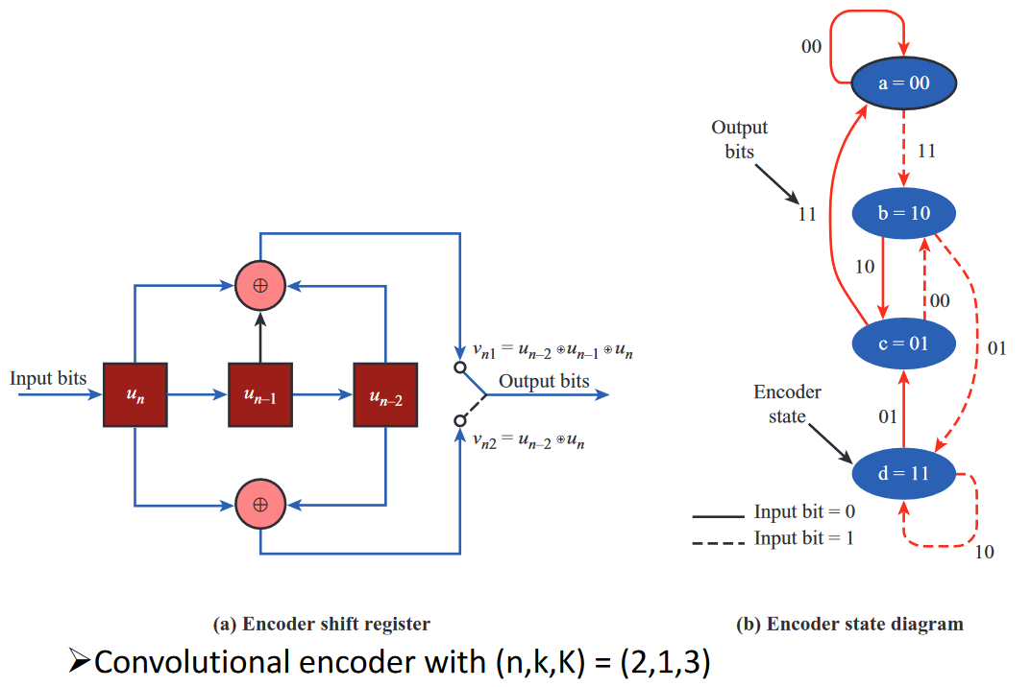

Un就是input，右边的state diagram中实线表示input=0时的变化，虚线为input=1

State diagram中的每个state表示Un-1和Un-2的值，线上是输出的值

也可以使用trellis diagram来表示state之间的转换：

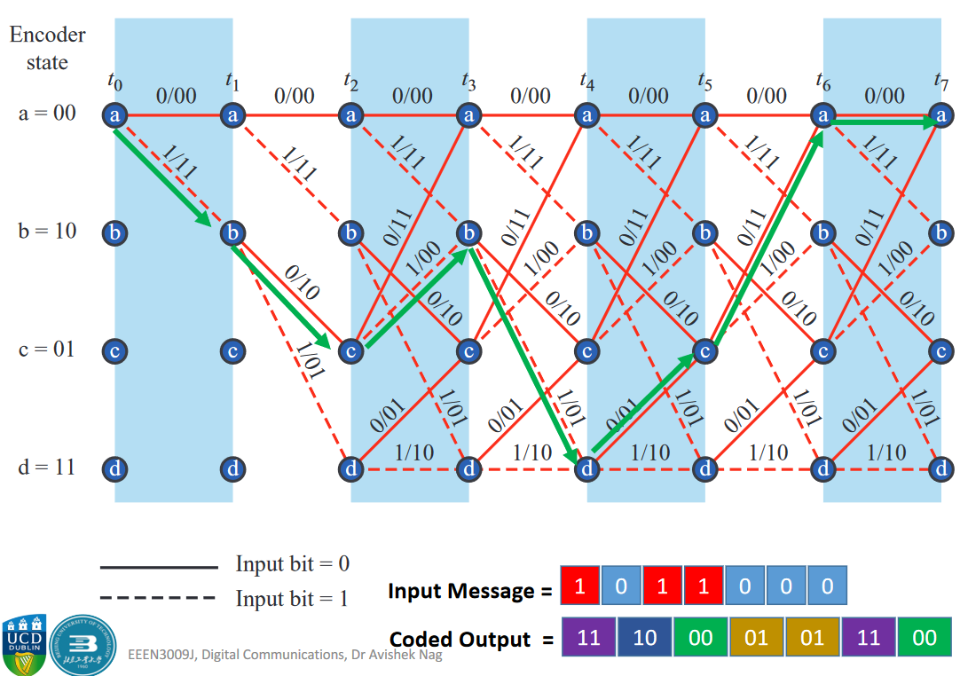

解码时可以通过trellis diagram或者Viterbi code实现：

Viterbi algorithm：将接收到的bits和发送的所有可能的sequence比较，得出hamming distance最小的作为判断结果---这里hamming distance其实是用trellis path解码的过程，得到差异最小的一条path并得到原始的input：因为如果直接用hamming distance的话，过长的sequence会导致效率过于低下，而且计算量及其之大；因此使用了Viterbi Algorithm这样一个iterative algorithm：比如下面的解码过程

首先将接受的bits分为两位的一段的sequence，分别比较下一个state的所有accumulative path length(基于hamming distance)并选择最小的作为当前的path；在到达下一个state后，重复这个过程，不断迭代。图中每个点记录的是累积的path length，所以在t4到t5的时候选择的是1/11

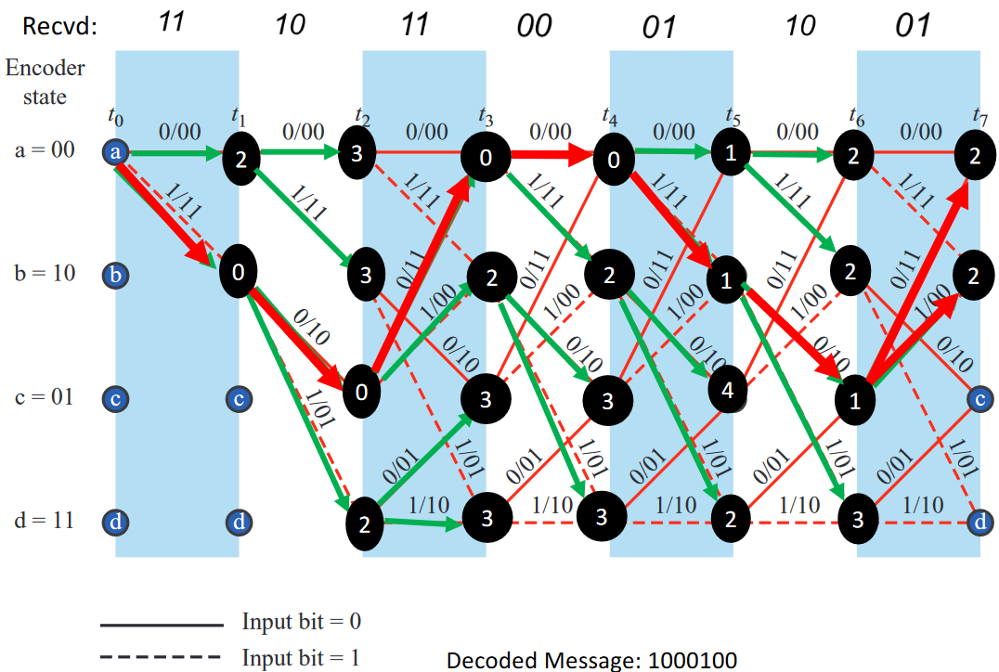

OFDM：Orthogonal Frequency Division Multiplexing

Multi-carrier system：主题的思想是通过将一份data分成多个copy，分别在不同的frequency上传输，以此来解决frequency selective fading 带来的影响

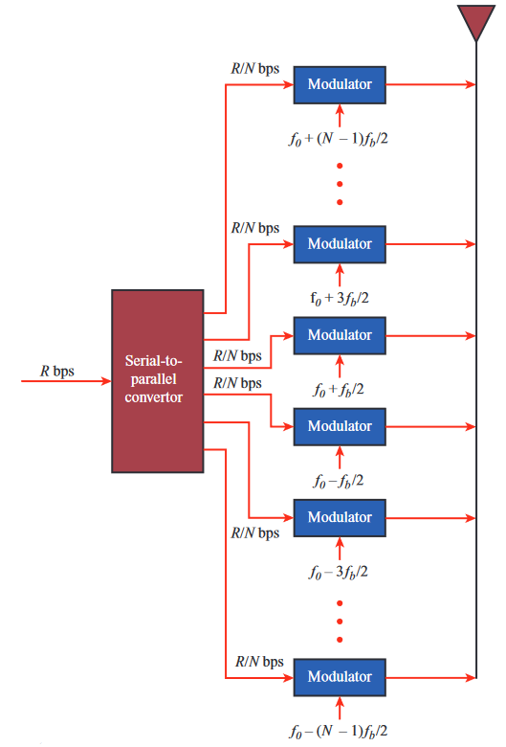

在频域上相当于将整个channel分为了很多个sub-channel：

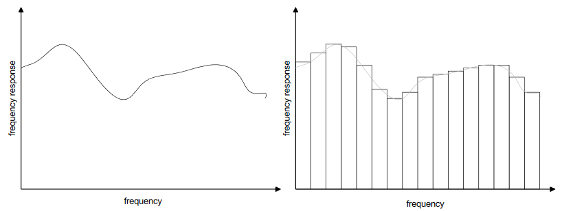

对于每个sub-channel来说，信道的frequency response其实相当于更加平稳了，因此OFDM对于噪音来说抗性更好

Orthogonality：

在各个sub-signal之间实际上是有overlap的，根据bit rate来选择fb使得这些信号正交

与FDM相比，OFDM允许overlapping，因此实际上增加了channel capacity

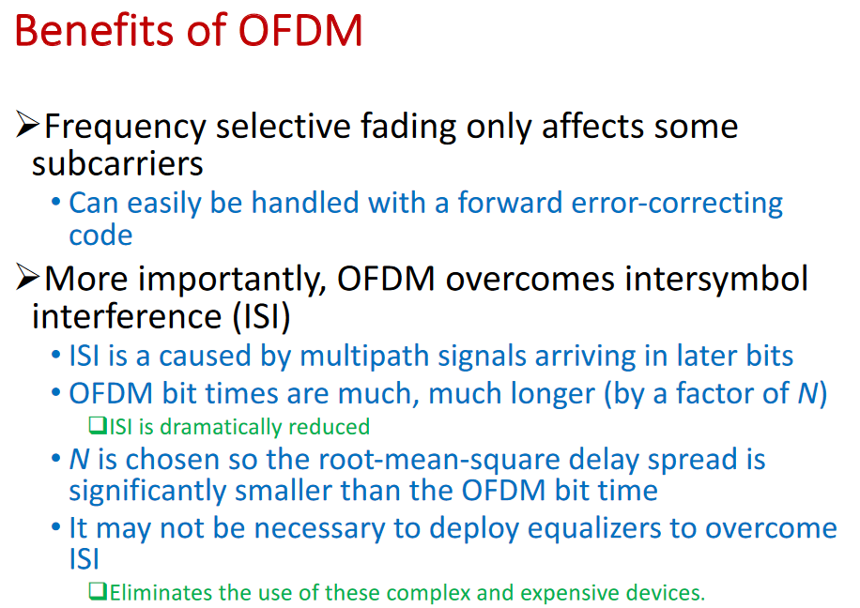

OFDM implementation: 下图是QAM的实现

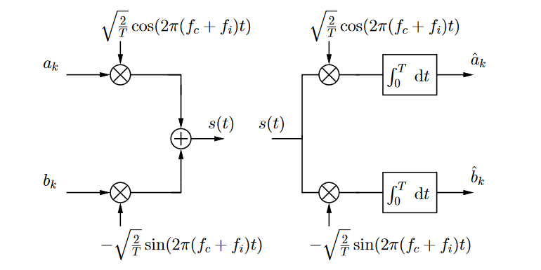

OFDM采用了这个想法，并且将其变换为复数域上的形式：这里的Ck相当于ak + jbk

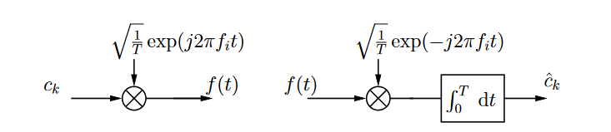

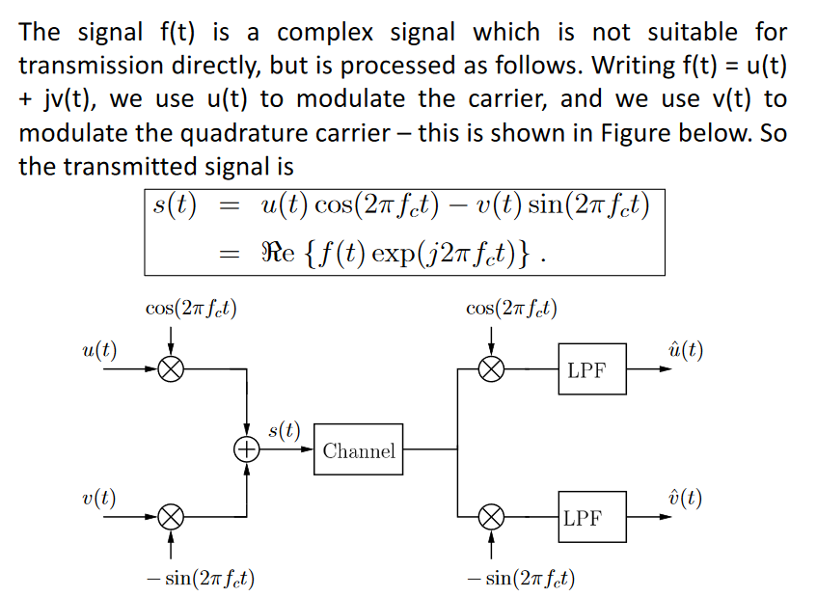

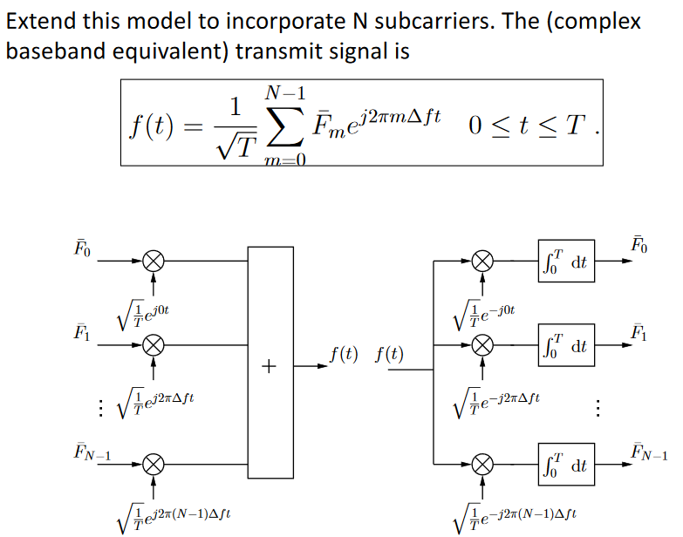

因为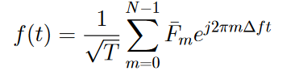，同时s(t) = Re[f(t) \* ej2πfct]，因此可以得到：

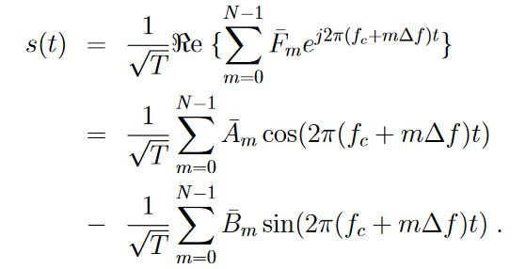

这就是OFDM的时域信号

OFDM practical implementation：

但是假如sub-carrier的数量增多，全都使用Oscillator来进行fc的生成和解调显然不现实

所以通过取样的方法

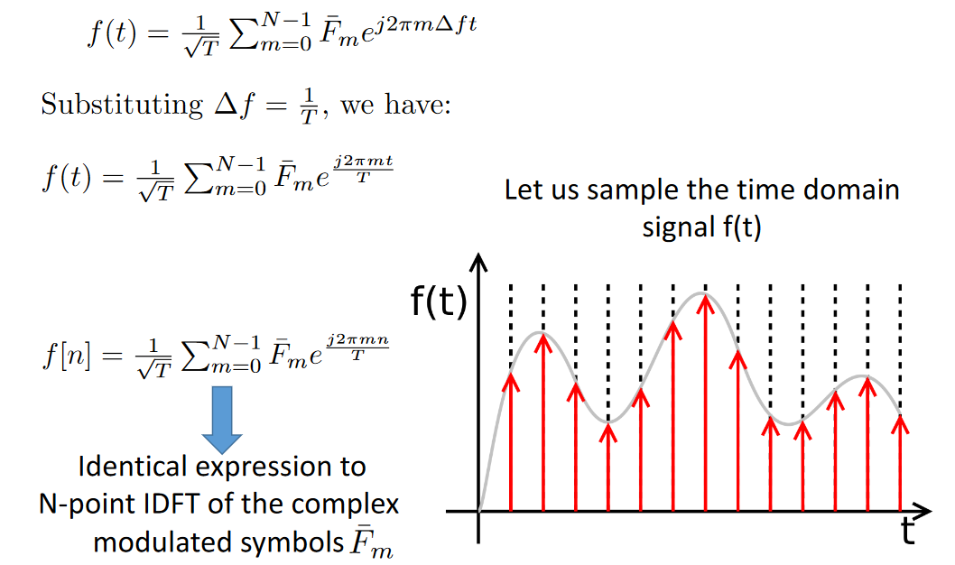

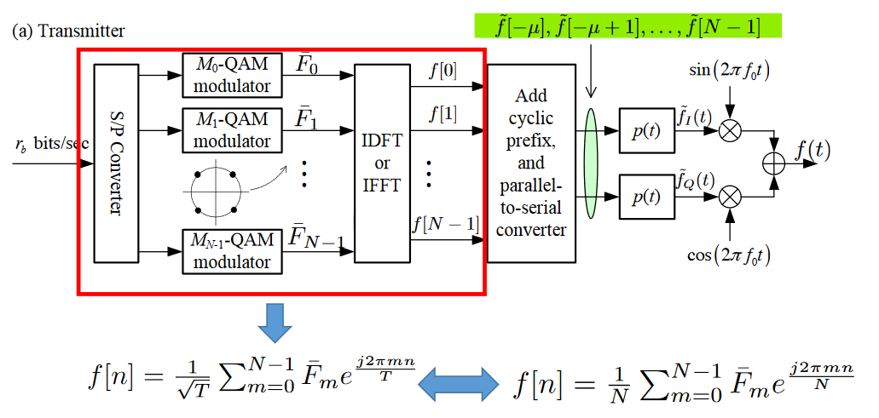

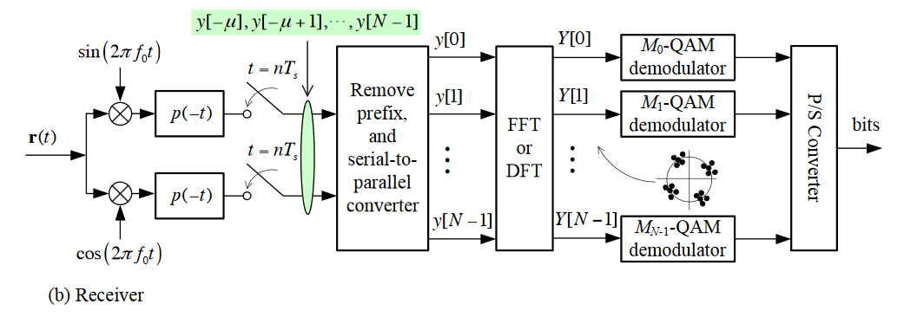

在Tx中有一个部分加上了Cyclic Prefix(CP)，这个部分被用于去除残留的ISI---由于OFDM使用了非常长的bit time，因此已经消除了大部分的ISI，CP用于消除剩下的ISI的影响

做法就是将数据中的最后V位加到数据的前面：

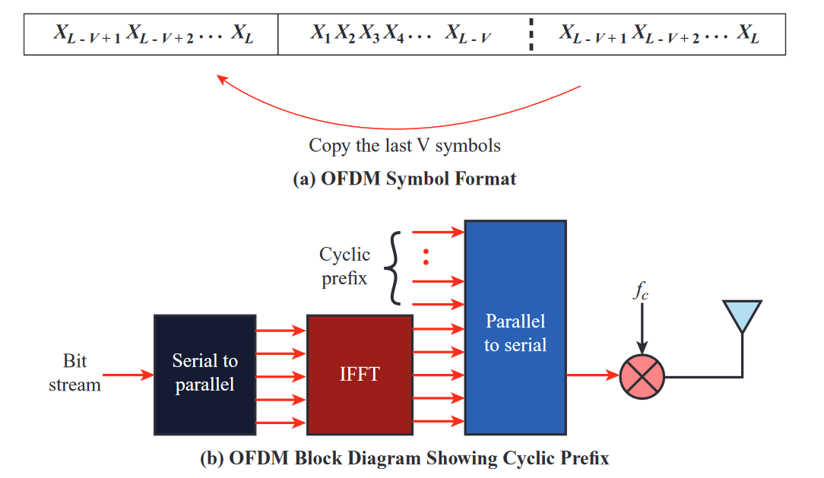

具体的作用机理：比如下图中，可以通过加入CP来保证当前长度为l的接收窗口中不会有上一个信号的数据，因此可以避免ISI。CP的长度取决于信道中的maximum delay spread

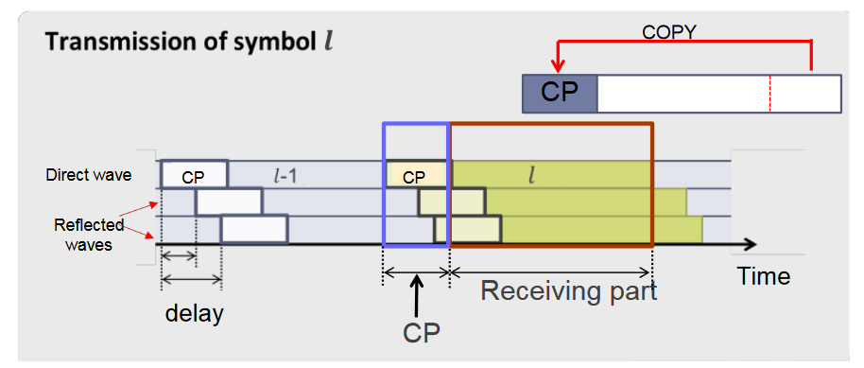

假设信道的response记为H[n]，则接受的信号可以表示为：

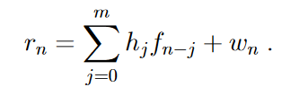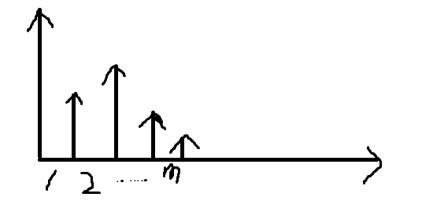

前半部分就是symbol与channel response的卷积，Wn是AWGN，m是response中gap的数量，如上面右图中所示

通过采样得到的f：

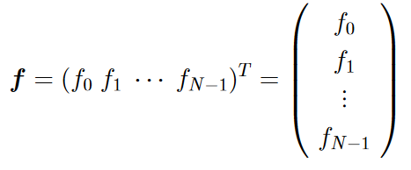

加上长度为L的Cyclic Prefix之后得到：（L需要≥m，因为CP持续时间要比delay长）

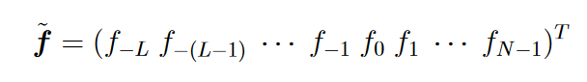

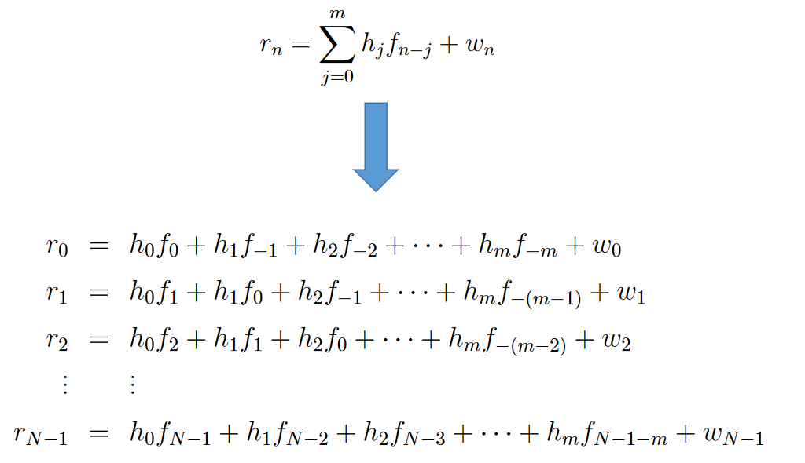

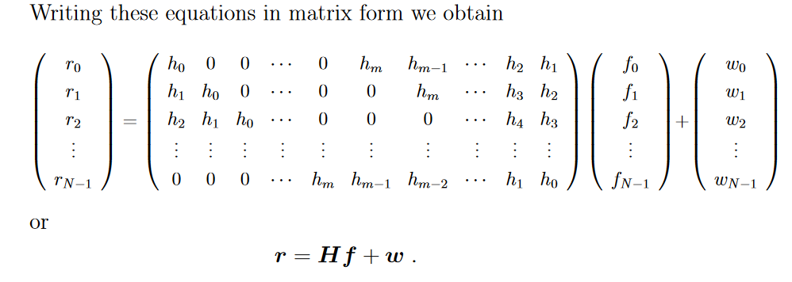

这里的H是一个Circulant Matrix：功能相当于Cyclic Convolution

可以通过这个式子来把H进行diagonalize：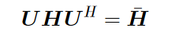

在这里U是DFT矩阵，UH = U-1记为IDFT矩阵

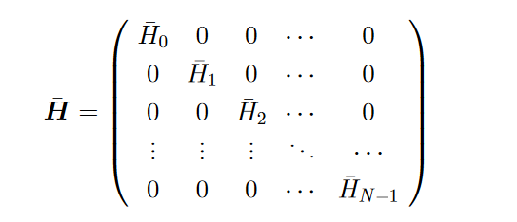

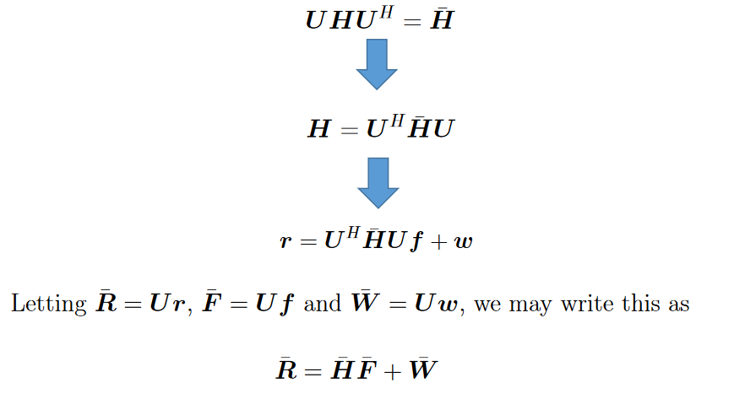

实际上这个F^就是f的DFT，这个式子表达的就相当于m个并行的channel

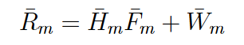

H^表示的就是这个信道中的SNR，因此对于SNR较高的信道就可以使用更高阶的modulation，就是所谓的bit loading

OFDM遇到的困难：

Amplifier在对信号进行放大时，由于信号很多，总的Pin可能会很大，如果进入到了saturation区的话可能会产生下面的情况，从而导致信号的distortion：

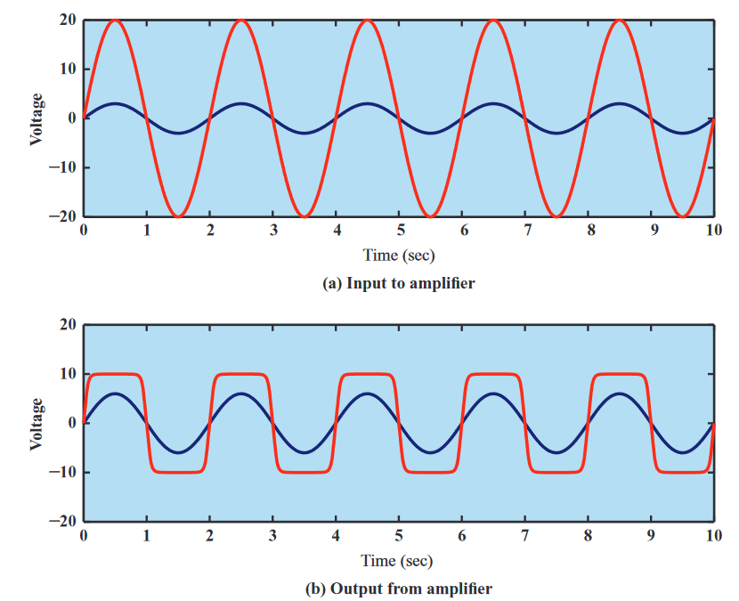

PAPR(Peak to Average Power Ratio)比单载波的信号要高很多：

假设PAPR的定义如下：

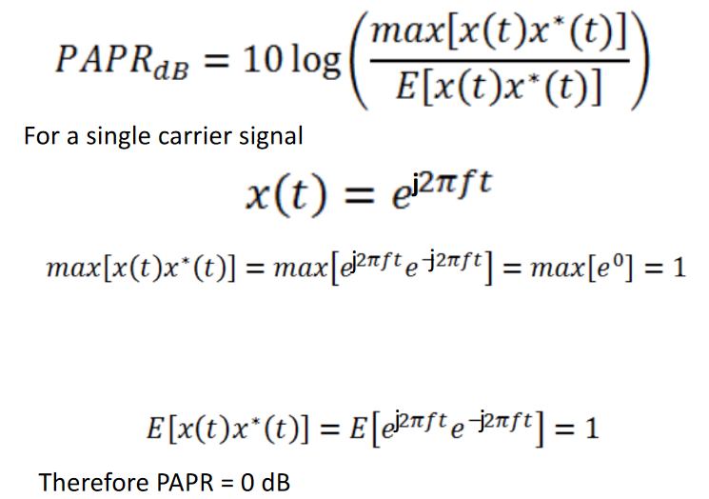

而对于OFDM信号来说：

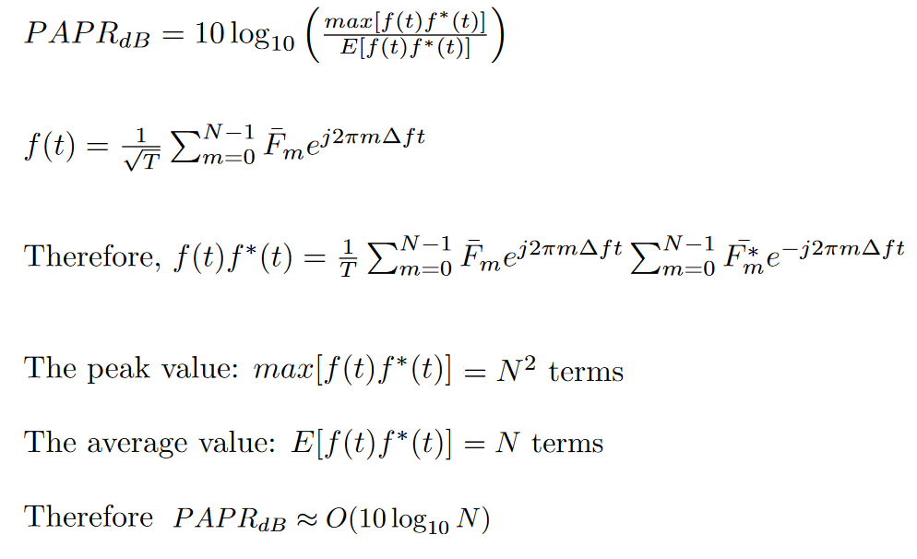

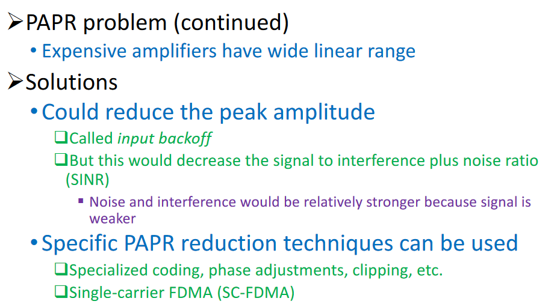

PAPR过大会导致射频放大器的功率效率较低并且生成信号的功率消耗较高

一些别的困难：

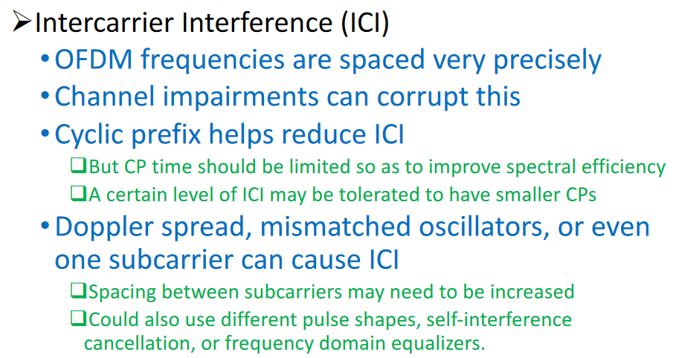

OFDMA：use OFDM to share the wireless channel

不同的用户可以使用不同的time slices和不同的subchannels(groups of subcarriers)

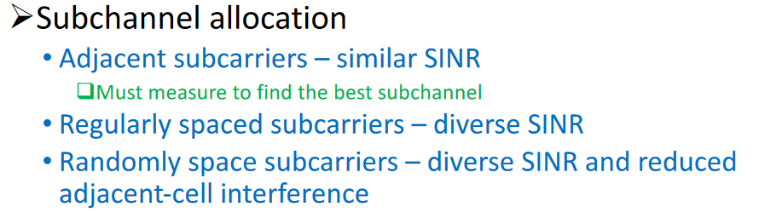

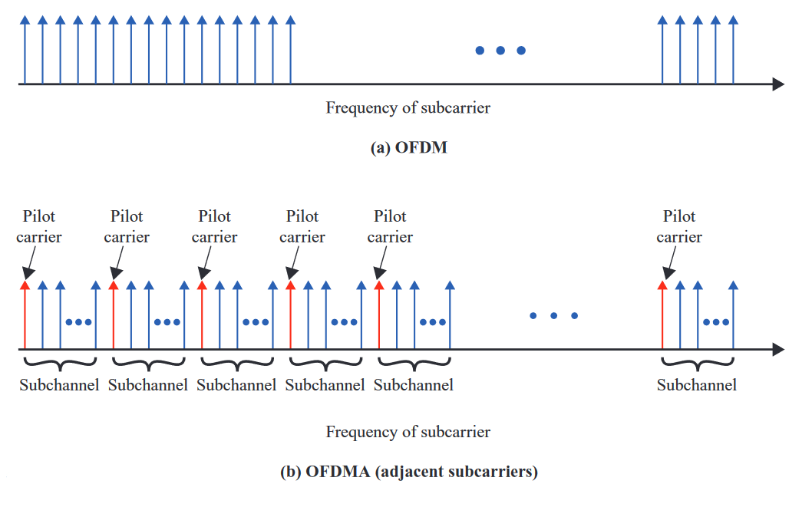

Opportunistic scheduling：

根据data requirements和channel conditions来动态地进行subchannel的scheduling和power分配

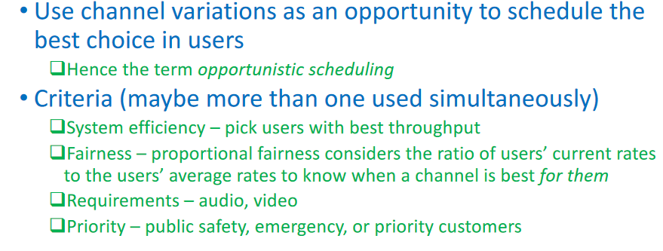

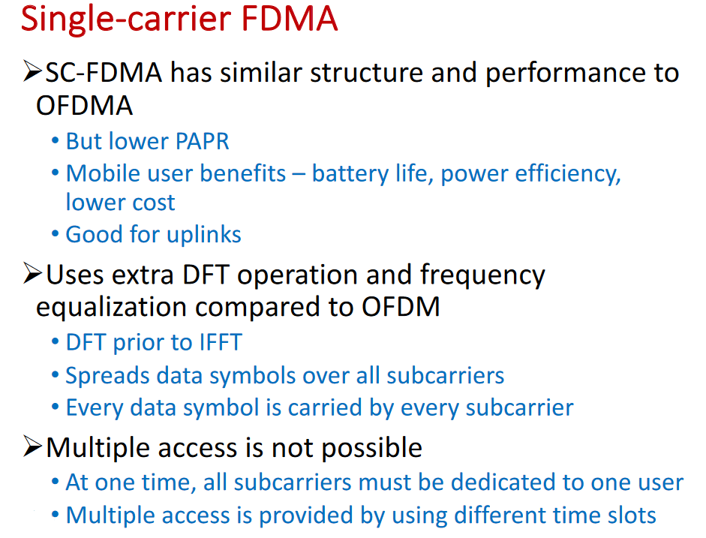

SC-FDMA和OFDM的区别可以用下面的图来表示：

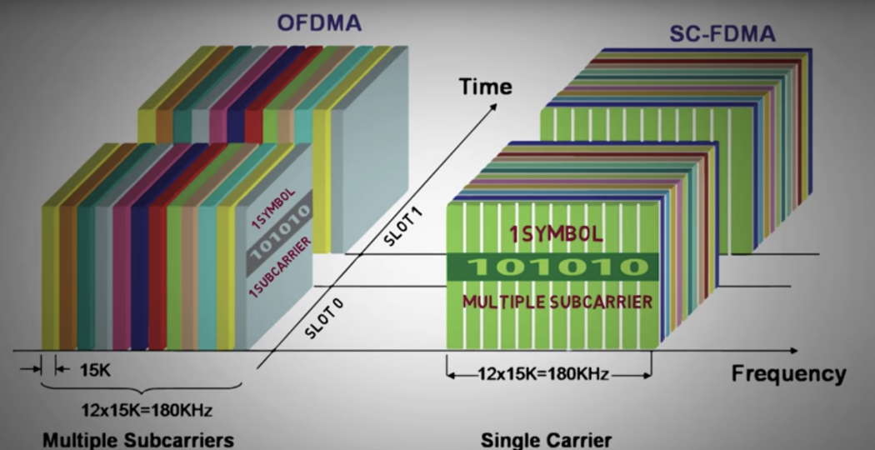

OFDM的BER计算公式：

（当SNR较高时可以简化为右边的式子）

